**МУНИЦИПАЛЬНЫЙ КОНТРАКТ № 236**

Выполнение работ по благоустройству общественных территорий в 2022г.. Территория прилегающая к гостинице «Восход»(памятник «Нерушимая дружба»)

г. Комсомольск-на-Амуре «24 » декабря 2021 г.

Управление дорожной деятельности и внешнего благоустройства администрации города Комсомольска-на-Амуре Хабаровского края, именуемое в дальнейшем «Муниципальный заказчик», в лице начальника Управления Бережного Владимира Викторовича, действующего на основании Положения об Управлении дорожной деятельности и внешнего благоустройства администрации города Комсомольска-на-Амуре Хабаровского края и Индивидуальный предприниматель Гребенщиков Константин Викторович, именуемое в дальнейшем «Подрядчик», действующий на основании свидетельства о регистрации 314270302900052 от 29.01.2014г., в дальнейшем совместно именуемые «Стороны», заключили настоящий муниципальный контракт о нижеследующем:

1. **Предмет муниципального контракта**

1.1. Настоящий муниципальный контракт (далее - контракт) заключается по итогам проведенного электронного аукциона , протокол подведения итогов электронного аукциона № 0122300038821000102 от «13» декабря 2021 г. Идентификационный код закупки 2132703090001270301001 0117 001 4211244.

1.2. «Подрядчик» обязуется выполнить работы, указанные в п. 1.3. настоящего контракта, и сдать результат работ «Муниципальному заказчику».

1.3. «Подрядчик» обязуется выполнить работы по благоустройству общественных территорий в 2022г.. Территория прилегающая к гостинице «Восход»(памятник «Нерушимая дружба») (далее –Работа), в соответствии с ведомостью объемов работ, оборудования и материалов, согласно приложению 1 к настоящему контракту, сметным расчетом, согласно приложению 2 к настоящему контракту, техническими условиями, согласно приложению 3 к настоящему контракту, являющимися неотъемлемыми частями настоящего контракта.

1.4. Выполнение работ по настоящему контракту производится иждивением «Подрядчика».

1.5. Место выполнения «Работ»: В районе гостиницы «Восход» просп. Первостроителей, д.31а (в соответствии с приложениями к настоящему контракту).

1.6. Сроки выполнения «Работ»:

1.6.1.Начальный срок выполнения «Работ»: Дата заключения контракта.

1.6.2. Конечный срок выполнения «Работ»: «20» августа 2022

1.7. «Муниципальный заказчик» обязуется принять и оплатить выполненные «Работы» в порядке и в срок, установленные настоящим контрактом.

**2. Права и обязанности «Сторон»**

**2.1. «Муниципальный заказчик» имеет право:**

2.1.1. Во всякое время проверять ход и качество «Работы», выполняемой «Подрядчиком», не вмешиваясь в его хозяйственную деятельность, участвовать при выполнении «Работ» с правом получения любой информации и ознакомления с документами, связанными с выполнением «Работ» по настоящему Контракту. Требовать от «Подрядчика» надлежащего исполнения обязательств, в соответствии с настоящим контрактом. Запрашивать у «Подрядчика» информацию о ходе и состоянии выполняемой «Работы».

2.1.2. Приостановить выполнение «Работ» в случае, если выполнение «Работ» создает угрозу жизни и здоровью людей, нарушается технология производства работ, либо

используется оборудование несоответствующего качества, влияющие на качество выполняемых работ.

2.1.3. Требовать от «Подрядчика» своевременного подписания акта о приемке выполненных работ формы КС-2 и справки о стоимости выполненных работ и затрат формы КС-3.

2.1.4. Принять решение об одностороннем отказе от исполнения настоящего контракта по основаниям, предусмотренным Гражданским кодексом Российской Федерации для одностороннего отказа от исполнения отдельных видов обязательств и с учётом особенностей, установленных статьей 95 Федерального закона от 05.04.2013 г. № 44-ФЗ «О контрактной системе в сфере закупок товаров, работ, услуг для обеспечения государственных и муниципальных нужд».

2.1.5. Привлекать специалистов и иных лиц, обладающих необходимыми знаниями в области сертификации, стандартизации, безопасности, оценки качества, для участия в контроле за соблюдением качества выполняемых «Работ» и представленной «Подрядчиком» отчетной документации.

**2.2. «Муниципальный заказчик» обязан:**

2.2.1. При завершении «Работ», принять выполненные «Подрядчиком» «Работы» в соответствии с условиями настоящего контракта.

2.2.2. Произвести расчёт по настоящему контракту в порядке и в сроки, предусмотренные настоящим контрактом.

2.2.3. Производить контроль и надзор за ходом и качеством выполняемых «Работ».

2.2.4. Сообщить в письменной форме «Подрядчику» о недостатках, обнаруженных в ходе выполнения «Работы» в течение 3 (трех) рабочих дней после обнаружения таких недостатков.

2.2.5. При расторжении контракта:

2.2.5.1.Принять фактически выполненные «Подрядчиком» «Работы» с надлежащим качеством на момент расторжения контракта.

2.2.5.2. Произвести расчёт по настоящему контракту в течение 15 (пятнадцати ) рабочих дней с момента подписания акта о приемки выполненных работ формы КС-2 и справки о стоимости выполненных работ и затрат формы КС-3, согласно объёмам фактически выполненных «Работ».

2.2.6. Принять решение об одностороннем отказе от исполнения настоящего контракта, если в ходе исполнения контракта установлено, что «Подрядчик» не соответствует требованиям, установленным извещением и (или) документацией о закупке к участникам закупки или предоставил недостоверную информацию о своем соответствии таким требованиям, что позволило ему стать победителем определения подрядчика.

**2.3. «Подрядчик» имеет право:**

2.3.1. Требовать своевременного подписания «Муниципальным заказчиком» акта о приемке выполненных работ формы КС-2 и справки о стоимости выполненных работ и затрат формы КС-3.

2.3.2. Требовать своевременного расчёта в порядке, установленном в настоящем контракте.

2.3.3. Принять решение об одностороннем отказе от исполнения настоящего контракта по основаниям, предусмотренным Гражданским кодексом Российской Федерации для одностороннего отказа от исполнения отдельных видов обязательств и с учётом особенностей, установленных статьей 95 Федерального закона от 05.04.2013 г. № 44-ФЗ «О контрактной системе в сфере закупок товаров, работ, услуг для обеспечения государственных и муниципальных нужд».

**2.4. «Подрядчик» обязан:**

2.4.1. Выполнить все «Работы» в соответствии с ведомостью объемов работ, оборудования и материалов, сметным расчетом, техническими условиями, являющимися неотъемлемыми частями настоящего контракта.

2.4.2. «Работы» должны соответствовать требованиям СНиП, ГОСТ и другим документам, устанавливающим требования к такому виду работ и действующими в период исполнения контракта.

2.4.3. Нести риск случайного повреждения или уничтожения объекта, на котором «Подрядчиком» выполняются работы, до момента приемки «Муниципальным заказчиком» выполненных «Подрядчиком» работ на таком объекте, кроме случаев, связанных с обстоятельствами непреодолимой силы. В случае нанесения «Подрядчиком» ущерба имуществу «Муницпального заказчика» или имуществу, переданому «Мунципальным закзчиком» для выполнения «Работ» «Подрядчиком», восстанавливать его за счет собственных средств.

2.4.4. Представить «Муниципальному заказчику» все требуемые законодательством РФ документы, регламентирующие качество «Работ» и подтверждающие их соответствие требованиям безопасности.

2.4.5. Обеспечить выполнение необходимых мероприятий по технике безопасности и охране труда во время проведения «Работ».

2.4.6. За свой счет устранить дефекты, допущенные по своей вине при выполнении «Работ» по настоящему контракту.

2.4.7 Гарантировать надлежащее качество результата выполненных «Работ», в течение 36 (тридцать шесть) месяцев с момента подписания «Сторонами» акта о приемке выполненных работ формы КС-2 и справки о стоимости выполненных работ и затрат формы КС-3. При обнаружении в период гарантийного срока недостатков и/или дефектов, которые не позволяют продолжить нормальную эксплуатацию результатов «Работ» и нормальное функционирование и эксплуатацию объектов, «Подрядчик» гарантирует своевременное устранение таких недостатков и/или дефектов за свой счет, при этом гарантийный срок продлевается на период устранения недостатков и/или дефектов. «Подрядчик» приступает к устранению выявленных в течение гарантийного срока дефектов и/ил недостатков в срок не позднее 5 рабочих дней с момента получения уведомления от «Муниципального заказчика» об обнаружении, наличии и выявлении таких недостатков и/или дефектов. Срок устранения дефектов и/или недостатков должен быть согласован «Сторонами» до начала выполнения работ по их устранению.

2.4.8. Немедленно предупредить «Муниципального заказчика» и до получения от него указаний приостановить «Работы» при обнаружении: возможных неблагоприятных для «Муниципального заказчика» последствий выполнения его указаний о способе исполнения «Работ»; иных, независящих от «Подрядчика» обстоятельств, которые грозят годности или прочности результатов выполняемых «Работ» либо создают невозможность их завершения в установленный настоящим контрактом срок.

2.4.9. За 3 рабочих дня в письменном виде уведомить представителей «Муниципального заказчика» о выполнении скрытых работ. Перечень скрытых работ, подлежащих освидетельствованию, определяется уполномоченным представителем «Муниципального заказчика».

2.4.10. Обеспечить за свой счет доставку необходимых материалов, оборудования, комплектующих изделий, их приемку, разгрузку, складирование, подключение, а также их сохранность, организовывать необходимые испытания и контроль качества применяемых материалов и изделий. Все применяемые для выполнения «Работ» материалы и оборудование должны иметь в соответствии с действующим законодательством РФ, сертификаты, технические паспорта и другие документы, удостоверяющие их качество, которые должны быть представлены «Подрядчиком» «Муниципальному заказчику» по его требованию в ходе выполнения работ.

2.4.11. Соблюдать требования законодательства в сфере охраны окружающей среды. «Подрядчик» не вправе использовать в ходе осуществления «Работ» оборудование, которое может привести к нарушению обязательных требований к охране окружающей среды и безопасности выполняемых работ.

2.4.12. Обеспечить «Муниципальному заказчику» возможность контроля и надзора за ходом выполнения «Работ», качеством используемого оборудования, в том числе беспрепятственно допускать его представителей к месту выполнения «Работ».

2.4.13. Обеспечить содержание и уборку объекта и прилегающей к нему территории на период выполнения «Работ».

2.4.14. Вывезти в течение трех календарных дней, со дня подписания окончательного акта о приемки выполненных работ формы КС-2 и справки о стоимости выполненных работ и затрат формы КС-3, за пределы объекта принадлежащие ему строительные машины и оборудование, транспортные средства, инструменты, инвентарь, строительные материалы и

конструкции, временные здания и сооружения и другое имущество, а также бытовой и строительный мусор.

**3. Цена контракта и порядок расчетов**

3.1. Цена контракта определяется на основании сметного расчета и составляет 7 550 768,16руб. ( семь миллионов пятьсот пятьдесят тысяч семьсот шестьдесят восемь рублей 16 коп..)

3.2. Сметный расчет составляется «Муниципальным заказчиком», исходя из цены контракта, согласовывается «Подрядчиком» и является неотъемлемой частью настоящего контракта.

3.3. Расчет по настоящему контракту в соответствии с ценой контракта производится за счет выделенных «Муниципальному заказчику» средств из местного бюджета на расчетный счет «Подрядчика». Источник финансирования: Бюджет городского округа город Комсомольск-на-Амуре Хабаровского края.

3.4. Расчеты «Муниципального заказчика» с «Подрядчиком» производятся после сдачи результатов «Работы», при условии, что «Работы» выполнены надлежащим образом и в установленный контрактом срок, в течение 15 рабочих дней с момента подписания «Сторонами» акта о приемке выполненных работ формы КС-2 и справки стоимости выполненных работ и затрат формы КС-3 и представлении «Подрядчиком» счета-фактуры, за фактически выполненные «Работы».

3.5. В цену контракта включаются все расходы «Подрядчика», связанные с исполнением обязательств по настоящему контракту*.*

3.6. Цена контракта является твердой и определяется на весь срок исполнения контракта , за исключением случаев, предусмотренных п. 3.7 и 3.8 контракта.

3.7. Цена контракта может быть снижена по соглашению «Сторон» без изменения объемов «Работ», указанных в приложениях к настоящему контракту.

3.8. «Муниципальный заказчик» оставляет за собой право по согласованию с «Подрядчиком» в ходе исполнения настоящего контракта увеличить либо уменьшить не более чем на 10% предусмотренный контрактом объем «Работ». При этом по соглашению «Сторон» допускается изменение с учетом положений бюджетного законодательства Российской Федерации цены настоящего контракта пропорционально дополнительному объему «Работ», исходя из установленной в настоящем контракте цены единицы «Работы», но не более чем на десять процентов цены контракта. При уменьшении предусмотренных настоящим контрактом объёма «Работ» «Стороны» обязаны уменьшить цену контракта исходя из цены единицы «Работы».

3.9. Обязанность «Муниципального заказчика», по оплате считается выполненной в момент списания денежных средств с его счета.

3.10 Цена контракта подлежит уменьшению на размер налогов, сборов и иных обязательных платежей, подлежащих уплате заказчиком юридическому лицу или физическому лицу, в том числе зарегистрированному в качестве индивидуального предпринимателя в бюджеты бюджетной системы Российской Федерации, связанных с оплатой контракта, если в соответствии с законодательством Российской Федерации о налогах и сборах такие налоги, сборы и иные обязательные платежи подлежат уплате в бюджеты бюджетной системы Российской Федерации «Муниципальным заказчиком».

**4. Порядок сдачи и приемки «Работ»**

4.1. «Подрядчик» обязан официально в письменной форме известить «Муниципального заказчика» о выполнении «Работ».

4.2. Готовность выполненных «Работ» подтверждается подписанным «Сторонами» в двух экземплярах актом о приемке выполненных работ формы КС-2 и справкой формы КС-3 однократно.

4.3. «Муниципальный заказчик» в течение 10 дней с момента получения акта о приемке выполненных работ формы КС-2 обязан возвратить «Подрядчику» подписанный акт или случае установления несоответствия выполненных «Подрядчиком» работ условиям контракта, предоставить в этот же срок мотивированный отказ в письменном виде, а акт о приемке выполненных работ формы КС-2 подписываются «Муниципальным заказчиком» после устранения выявленных нарушений.

4.4. При наличии обоснованных возражений со стороны «Муниципального заказчика», «Стороны» в течении 3 дней составляют перечень необходимых доработок и согласовывают сроки их выполнения.

4.5. При обнаружении в период гарантийного срока эксплуатации недостатков, которые не позволят продолжить нормальную эксплуатацию результатов «Работы» до их устранения, «Подрядчик» обязан устранить недостатки за свой счет. При этом гарантийный срок продлевается на период устранения недостатков.

4.6. «Муниципальный заказчик» вправе предъявить требования, связанные с ненадлежащим качеством результата работы, также в случаях, если оно было выявлено после истечения сроков, указанных в настоящем контракте.

4.7. При возникновении между «Муниципальным заказчиком» и «Подрядчиком» спора по поводу недостатков выполненной «Работы» или их причин по требованию любой из сторон должна быть назначена экспертиза. Расходы по экспертизе несет «Подрядчик».

1. **Ответственность «Сторон»**

5.1. «Подрядчик» несет ответственность:

5.1.1. За каждый факт неисполнения или ненадлежащего исполнения «Подрядчиком», обязательств, предусмотренных контрактом, заключенным по результатам определения «Подрядчика» в соответствии с пунктом 1 части 1 статьи 30 Федерального закона от 05.04.2013 г. № 44-ФЗ "О контрактной системе в сфере закупок товаров, работ, услуг для обеспечения государственных и муниципальных нужд", за исключением просрочки исполнения обязательств (в том числе гарантийного обязательства), предусмотренных контрактом, размер штрафа устанавливается в размере 1 процента цены контракта, но не более 5 тыс. рублей и не менее 1 тыс. рублей (_5000,00)руб.

Размер штрафа устанавливается контрактом в соответствии с «Правила определения размера штрафа, начисляемого в случае ненадлежащего исполнения заказчиком, неисполнения или ненадлежащего исполнения поставщиком (подрядчиком, исполнителем) обязательств, предусмотренных контрактом (за исключением просрочки исполнения обязательств заказчиком, поставщиком (подрядчиком, исполнителем)», утвержденные постановлением Правительства Российской Федерации от 30 августа 2017 г. № 1042 «Об утверждении Правил определения размера штрафа, начисляемого в случае ненадлежащего исполнения заказчиком, неисполнения или ненадлежащего исполнения поставщиком (подрядчиком, исполнителем) обязательств, предусмотренных контрактом (за исключением просрочки исполнения обязательств заказчиком, поставщиком (подрядчиком, исполнителем), о внесении изменений в постановление Правительства Российской Федерации от 15 мая 2017 г. № 570 и признании утратившим силу постановления Правительства Российской Федерации от 25 ноября 2013 г. № 1063», как процент цены контракта.

Случаи выплаты штрафа «Поставщиком» «Муниципальному заказчику», определены условиями настоящего контракта

5.1.2. За неисполнение или ненадлежащее исполнение «Подрядчиком» обязательства, предусмотренного настоящим контрактом, которое не имеет стоимостного выражения, размер штрафа устанавливается в порядке, установленном Правительством Российской Федерации за исключением случаев, если законодательством Российской Федерации установлен иной порядок начисления штрафов:

а) 1000 рублей, если цена контракта не превышает 3 млн. рублей;

б) 5000 рублей, если цена контракта составляет от 3 млн. рублей до 50 млн. рублей (включительно);

в) 10000 рублей, если цена контракта составляет от 50 млн. рублей до 100 млн. рублей (включительно);

г) 100000 рублей, если цена контракта превышает 100 млн. рублей.

5.1.3. Штраф начисляется за неисполнение или ненадлежащее исполнение «Подрядчиком» обязательства, которое не имеет стоимостного выражения, предусмотренного настоящим контрактом, в размере 5000 руб.

5.1.4. В случае если «Подрядчик» не приступил к исполнению контракта в установленные сроки либо не выполнил «Работы» в установленный срок, «Подрядчик» за каждый день нарушения срока исполнения обязательств по настоящему контракту выплачивает в пользу «Муниципального заказчика», пеню, начиная со дня, следующего после дня истечения установленного контрактом срока исполнения обязательств, в размере одной трехсотой действующей на дату уплаты пени ключевой ставки Центрального банка Российской Федерации от цены контракта, уменьшенной на сумму, пропорциональную объему обязательств, предусмотренных настоящим контрактом и фактически исполненных «Подрядчиком».

5.1.5. Уплата неустойки (штрафа, пеней) не освобождает «Подрядчика» от исполнения обязательств по настоящему контракту, равно как исполнение обязательств по настоящему контракту не освобождает «Подрядчика» от уплаты неустоек (штрафов, пеней).

5.1.6. Общая сумма начисленных штрафов за неисполнение или ненадлежащее исполнение «Подрядчиком» обязательств, предусмотренных настоящим контрактом, не может превышать цену настоящего контракта.

**5.2. «Муниципальный заказчик» несет ответственность:**

5.2.1. За неисполнение «Муниципальным заказчиком», обязательств, предусмотренных настоящим контрактом, за исключением просрочки исполнения обязательств, предусмотренных настоящим контрактом, Размер штрафа устанавливается контрактом в порядке, установленном Правительством Российской Федерации:

а) 1000 рублей, если цена контракта не превышает 3 млн. рублей (включительно);

б) 5000 рублей, если цена контракта составляет от 3 млн. рублей до 50 млн. рублей (включительно);

в) 10000 рублей, если цена контракта составляет от 50 млн. рублей до 100 млн. рублей (включительно);

г) 100000 рублей, если цена контракта превышает 100 млн. рублей.

Размер штрафа включается в настоящий контракт в порядке, установленном Правительством Российской Федерации, рассчитанный исходя из цены настоящего контракта в соответствии с Постановлением Правительства РФ № 1042.

5.2.2. Штраф начисляется за неисполнение или ненадлежащее исполнение «Муниципальным заказчиком», обязательств, предусмотренных настоящим контрактом, за исключением просрочки исполнения обязательств, предусмотренных настоящим контрактом, в размере 5000 руб.

5.2.3. Пеня начисляется за каждый день просрочки «Муниципальным заказчиком», не исполнения обязательства, предусмотренного настоящим контрактом, начиная со дня, следующего после дня истечения установленного контрактом срока исполнения обязательства в размере одной трехсотой действующей на дату уплаты пеней ключевой ставки Центрального банка Российской Федерации от не уплаченной в срок суммы.

5.2.4. В случае просрочки исполнения «Муниципальным заказчиком», обязательств, предусмотренных настоящим контрактом, а также в иных случаях неисполнения или ненадлежащего исполнения «Муниципальным заказчиком», обязательств, предусмотренных настоящим контрактом, «Подрядчик» вправе потребовать уплаты неустойки (штрафов, пеней).

5.2.5. Общая сумма начисленных штрафов за ненадлежащее исполнение «Муниципальным заказчиком», обязательств, предусмотренных настоящим контрактом, не может превышать цену настоящего контракта.

5.3. Неустойка (штраф, пеня) должна быть перечислена одной «Стороной» по письменному запросу другой «Стороны» в течение 5 (пяти) банковских дней со дня получения такого запроса.

5.4. В случае неперечисления «Подрядчиком» неустойки (штрафа, пени) в срок, указанный в п.5.3 настоящего контракта, «Муниципальный заказчик» вправе осуществить расчеты с «Подрядчика» по настоящему контракту за вычетом суммы в размере неустойки (штрафа, пени).

5.5. «Стороны» освобождаются от уплаты неустойки (штрафа, пени), если докажут, что неисполнение или ненадлежащее исполнение обязательства, предусмотренного настоящим контрактом, произошло вследствие непреодолимой силы или по вине другой стороны.

5.6. Исполнение обязательств по настоящему контракту обеспечивается банковской гарантией от 17.12.2021 №9070YNJ3NADR2Q0AQ0QW8RR, срок действия документа до 31.10.2022г. в размере 377538,41 руб._, что составляет 5_% от цены контракта .

В случае, если указанное обеспечение исполнения обязательств по контракту прекратило действие, «Подрядчик» в течение 5 (пяти) банковских дней обязан предоставить «Муниципальному заказчику» надлежащее обеспечение исполнения контракта.

5.6.1. В случае отзыва в соответствии с законодательством Российской Федерации у банка, предоставившего банковскую гарантию в качестве обеспечения исполнения контракта, лицензии на осуществление банковских операций, «Подрядчик», исполнитель)» обязан предоставить новое обеспечение исполнения контракта не позднее одного месяца со дня надлежащего уведомления «Муниципальным заказчиком» «Подрядчика» о необходимости предоставить соответствующее обеспечение.

5.7. Денежные средства, внесенные в качестве обеспечения исполнения обязательств по контракту, возвращаются «Подрядчику» в течение _15_дней с даты исполнения им всех обязательств по контракту, за вычетом неустойки (штрафа, пени), а также возмещения расходов по их взысканию, в том числе части этих денежных средств в случае уменьшения размера обеспечения исполнения контракта в соответствии с частями 7, 7.1 и 7.2 статьи 96 Федерального закона № 44-ФЗ.

5.8. В случае не перечисления «Подрядчиком» неустойки (штрафа, пени) в срок, указанный в п.5.3 настоящего контракта, «Муниципальный заказчик», вправе удержать сумму неустойки (штрафа, пени) из суммы обеспечения исполнения обязательств по контракту.

5.9. В случае если Подрядчик воспользовался правом, предусмотренным частью 8.1 статьи 96 Федерального закона № 44-ФЗ, пункты 5.6, 5.7, 5.8 настоящего раздела не применяются.

1. **Форс-мажор**

6.1. «Стороны» освобождаются от ответственности за частичное или полное неисполнение обязательств по настоящему контракту, если докажут, что оно явилось следствием обстоятельств непреодолимой силы, которые понимаются как обстоятельства, возникшие в результате непредвиденных и неотвратимых событий чрезвычайного характера, не поддающиеся контролю «Сторон», включая пожар, наводнение, землетрясение и любые другие стихийные бедствия, а также войну, военные действия, восстание, саботаж, забастовки, объявления эмбарго или блокады, враждебные действия какого-либо другого государства, если эти обстоятельства непосредственно повлияли на исполнение настоящего контракта.

6.2. «Сторона», которая по причине обстоятельств непреодолимой силы не может исполнить обязательства по настоящему контракту, обязана уведомить другую «Сторону» о наступлении и предполагаемом сроке действия этих обстоятельств не позднее 5 (пяти) календарных дней, после чего «Стороны» немедленно проведут взаимные консультации для принятия необходимых мер.

6.3. Не уведомление и (или) несвоевременное уведомление о наступлении обстоятельств непреодолимой силы лишает «Стороны» права ссылаться на любые из них как на основание, освобождающее от ответственности за неисполнение обязательства.

6.4. Если какое-либо из обстоятельств непреодолимой силы непосредственно повлияет на выполнение каких-либо обязательств по контракту, период их выполнения по соглашению «Сторон» может быть продлен на срок действия указанных обстоятельств.

**7.Прочие условия**

7.1. Настоящий контракт вступает в силу с даты заключения контракта и действует до 12.09.2022г. -полного исполнения «Сторонами» обязательств, принятых на себя по настоящему контракту.

7.2. В случае изменения адресов, реквизитов счетов, иных контактных данных одной из «Сторон», такая «Сторона» обязуется в срок не позднее 3-х (трех) календарных дней уведомить о таких изменениях другую «Сторону».

7.3. Отношения «Сторон», не урегулированные настоящим контрактом, регулируются действующим законодательством Российской Федерации.

7.4.Споры, возникшие у «Сторон» по исполнению условий настоящего контракта, разрешаются в Арбитражном суде Хабаровского края.

7.5. Настоящий контракт может быть расторгнут по соглашению сторон, по решению суда или в связи с односторонним отказом «Стороны» контракта от исполнения контракта по основаниям, предусмотренным Гражданским кодексом Российской Федерации для одностороннего отказа от исполнения отдельных видов обязательств и с учётом особенностей, установленных Федеральным законом от 05.04.2013 г. № 44-ФЗ «О контрактной системе в сфере закупок товаров, работ, услуг для обеспечения государственных и муниципальных нужд».

7.6. По соглашению «Сторон» в настоящий контракт могут быть внесены изменения:

7.6.1. При изменении в соответствии с законодательством Российской Федерации регулируемых цен (тарифов) на «Работы», выполнение которых является предметом настоящего контракта.

7.6.2. В случаях, предусмотренных [пунктом 6 статьи 161](consultantplus://offline/ref=667D6D5B88F4929073435783BD6F42C7E5D5F1105CF379427B7E1A33EDB55565F934DD2BFEA8k0G8C) Бюджетного кодекса Российской Федерации, при уменьшении ранее доведенных до «Муниципального заказчика» как получателя бюджетных средств лимитов бюджетных обязательств. При этом «Муниципальный заказчик» в ходе исполнения настоящего контракта [обеспечивает согласование](consultantplus://offline/ref=667D6D5B88F4929073435783BD6F42C7E5D5F7195FF579427B7E1A33EDB55565F934DD29FFAF0118kDGDC) новых условий контракта, в том числе цены и (или) сроков исполнения контракта и (или) объёма «Работ», предусмотренного контрактом, в соответствии с требованиями Федерального закона от 05.04.2013 г. № 44-ФЗ «О контрактной системе в сфере закупок товаров, работ, услуг для обеспечения государственных и муниципальных нужд» и [методикой](consultantplus://offline/ref=6CF8089A111C07B6E153764466198870B5359C3A1CE9F547D238B40BFC758BE8A93DA80F9CA74D56ABO8H), утвержденной Правительством Российской Федерации.

7.6.3. На основании решения администрации города Комсомольска-на-Амуре, если цена настоящего контракта составляет или превышает размер цены, установленный Правительством Российской Федерации, и исполнение настоящего контракта по независящим от «Сторон» контракта обстоятельствам без изменения его условий невозможно.

7.7. Настоящий контракт подписан при помощи электронно-цифровых подписей «Сторон» и хранится на электронной торговой площадке OOO «РТС-тендер» по адресу в информационно-телекоммуникационной сети «Интернет» [www.rts-tender.ru](http://www.rts-tender.ru)

**8. Юридические адреса и банковские реквизиты «Сторон»**

|  |  |  |  |  |
| --- | --- | --- | --- | --- |
| |  | | --- | | «Муниципальный заказчик»  Управление дорожной деятельности и  внешнего благоустройства администрации  города Комсомольска-на-Амуре  Юридический Адрес: 681000, Хабаровский край,  город Комсомольск-на-Амуре, ул.Кирова,41  Телефон: (8 4217) 522838  Факс: (8 4217) 540686  Электронная почта: udd_fin@kmscity.ru  ИНН 2703090001  КПП 270301001  ОКПО 02723671  ОКТМО 08709000001  УФК по Хабаровскому краю  (Управление дорожной деятельности и  внешнего благоустройства  администрации города Л/С № 05223D01380)  р/с: 03231643087090002200;  Отделение Хабаровск //УФК по  Хабаровскому краю г. Хабаровск  БИК: 010813050  к/с: 40102810845370000014  Начальник УДДиВБ  ___________________ В.В. Бережной | | |  | | --- | | «Подрядчик» Индивидуальный предприниматель  Гребенщиков К.В.  Адрес:Хабаровский край гор.Комсомольск-на-Амуре улица 2-я Силинская дом 4  Телефон: +7(924)1096666  Факс:  Электронная почта:  ИНН 270393843227  ОКПО 0190635312  ОКТМО  Наименование, адрес банка Дальневосточный филиал банка (ПАО) РОСБАНК  Р/с: 40802810246300000039  К/с: 30101810300000000871  БИК: 040507871  Индивидуальный предприниматель  ________________К.В.Гребенщиков | |  |

Приложение 1

к муниципальному контракту № 236

от «___» ______________2021 года

Ведомость объемов работ, оборудования и материалов

Выполнение работ по благоустройству общественных территорий в 2022г.. Территория прилегающая к гостинице «Восход»(памятник «Нерушимая дружба»)

|  |  |  |  |  |
| --- | --- | --- | --- | --- |
| № п/п | Наименование работ | ед.изм* | общее кол-во | Примечание |
| 1 | 2 | 3 | 4 | 5 |
|  | **1.Благоустройство** |  |  |  |
|  | Демонтажные работы | |  |  |
| 1 | Разборка покрытий и оснований: асфальто-бетонных | 100 м3 конструкций | 0,67 |  |
| 2 | Разборка тротуаров и дорожек из бусчатки с их отноской и укладкой в штабель | 100 м2 основания | 1,73 |  |
| 3 | Разборка бортовых камней: на бетонном основании | 100 м | 6,34 |  |
| 4 | Разработка грунта с погрузкой на автомобили-самосвалы экскаваторами с ковшом вместимостью: 0,65 (0,5-1) м3, группа грунтов 2 | 1000 м3 грунта | 0,079 |  |
| 5 | Погрузочные работы при автомобильных перевозках: мусора строительного с погрузкой экскаваторами емкостью ковша до 0,5 м3 | 1 т груза | 100,262016 |  |
| **6** | Перевозка грузов автомобилями-самосвалами грузоподъемностью 10 т, работающих вне карьера, на расстояние: до 22 км I класс груза | 1 т груза | 414,392016 |  |
| 7 | Захоронение ТКО | т | 414,392016 |  |
| 8 | Погрузочные работы при автомобильных перевозках: металлических конструкций массой до 1 т | 1 т груза | 0,12 |  |
| 9 | Погрузочные работы при автомобильных перевозках: изделий плотничных скамьи | 1 т груза | 0,07 |  |
| 10 | Перевозка грузов автомобилями-самосвалами грузоподъемностью 10 т, работающих вне карьера, на расстояние: до 3 км I класс груза | 1 т груза | 0,19 |  |
|  | Монтажные работы | | | |
|  | Устройство бортовых камней | | | |
| 11 | Установка бортовых камней бетонных: при других видах покрытий | 100 м бортового камня | 7.1 |  |
| 12 | Бетон тяжелый, класс В15 (М200) | м3 | 36,0254 |  |
| 13 | Раствор готовый кладочный цементный марки 100 | м3 | 0,14058 |  |
| 14 | Камни бортовые /бетон В22,5 (М300), объем 0,016 м3/ (ГОСТ 6665-91) | шт. | 710 |  |
| 15 | Установка бортовых камней бетонных: при других видах покрытий | 100 м бортового камня | 0.75 |  |
| 16 | Камни бортовые /бетон В30 (М400), объем 0,043 м3/ (ГОСТ 6665-91) | шт. | 75 |  |
|  | Устройство брусчатки | |  |  |
| 17 | Устройство подстилающих и выравнивающих слоев оснований: из песчано-гравийной смеси, дресвы | 100 м3 материала основания (в плотном теле) | 3,66 |  |
| 18 | Смесь песчано-гравийная природная | м3 | 446,52 |  |
| 19 | Укладка геотекстиля | 1000м2 | 0,18 |  |
| 20 | Геотекстиль иглопробивной | 10м2 | 18 |  |
| 21 | Устройство подстилающих и выравнивающих слоев оснований: из песка | 100 м3 материала основания (в плотном теле) | 0,27 |  |
| 22 | Песок природный для строительных работ средний | м3 | 29,7 |  |
| 23 | Устройство покрытий из тротуарной плитки, количество плитки при укладке на 1 м2: 40 шт. | 10 м2 | 18 |  |
| 24 | Плитка фигурная тротуарная, цветная толщина 50 мм | м2 | 183,6 |  |
| 25 | Резка тротуарной плитки толщиной 70 мм: угловой шлифовальной машинкой | 1 м реза | 62 |  |
| 26 | Добавлять (уменьшать) на каждые 10 мм: к расценке 27-07-005-05 (до 50мм) | 1 м реза | -124 |  |
|  | Асфальтовое покрытие |  |  |  |
| 27 | Устройство асфальтобетонных покрытий дорожек и тротуаров однослойных из литой мелкозернистой асфальтобетонной смеси толщиной 3 см | 100 м2 покрытия | 11 |  |
| 28 | Асфальтобетонные смеси дорожные, аэродромные и асфальтобетон (горячие и теплые для плотного асфальтобетона мелко и крупнозернистые, песчаные), марка II, тип Д | т | 78,54 |  |
| 29 | На каждые 0,5 см изменения толщины покрытия добавлять к расценке 27-07-001-01 (до толщ.4 см) | 100 м2 покрытия | 22 |  |
| 30 | Асфальтобетонные смеси дорожные, аэродромные и асфальтобетон (горячие и теплые для плотного асфальтобетона мелко и крупнозернистые, песчаные), марка II, тип Д | т | 26,62 |  |
|  | Устройство газонов | |  |  |
| 31 | Подготовка почвы для устройства партерного и обыкновенного газона с внесением растительной земли слоем 15 см: вручную | 100 м2 | 29,9 |  |
| 32 | На каждые 5 см изменения толщины слоя добавлять или исключать к расценкам с 47-01-046-01 по 47-01-046-04 (до 20 см) | 100 м2 | 29,9 |  |
| 33 | Посев газонов партерных, мавританских и обыкновенных вручную | 100 м2 | 29,9 |  |
|  | Малые архитектурные формы |  |  |  |
| 34 | Городской диван размеры 2000х450х810 мм вес 250 кг | шт | 5 |  |
| 35 | Урна 440х440х620 мм вес 130 кг | шт | 6 |  |
| 36 | Парклет 2600х1540х810 мм вес 1600 кг | шт | 1 |  |
| 37 | Шахматный стол с табуретками размеры 860х470х470 мм ; 470х470х470 мм вес 560 кг | компл. | 2 |  |
| 38 | Скамья для маломобильных групп (1500*900*500) 50 кг | шт | 1 |  |
| 39 | Погрузочные работы при автомобильных перевозках: изделий из сборного железобетона, бетона, керамзитобетона массой до 3 т | 1 т груза | 4,8 |  |
| 40 | Перевозка бетонных и ж/б изделий, стеновых и перегородочных материалов (кирпич, блоки, камни, плиты и панели), лесоматериалов круглых и пиломатериалов автомобилями бортовыми грузоподъемностью до 15 т, на расстояние до 10 км I класс груза | 1 т груза | 4,8 |  |
| 41 | Разгрузочные работы при автомобильных перевозках: изделий из сборного железобетона, бетона, керамзитобетона массой до 3 т | 1 т груза | 4,8 |  |
|  | **Раздел 3. Установка знаков "Информационных" и "ФГС"** | | | |
| 42 | Установка дорожных знаков бесфундаментных: на металлических стойках | 100 знаков | 0,03 |  |
| 43 | Стойки круглые металлические для дорожных знаков с покраской и креплением для знака СКМ 3.35 (вес 23,4 кг) | шт. | 3 |  |
| 44 | Знаки дорожные на оцинкованной подоснове со световозвращающей пленкой информационные, размером 350х450 мм, "Информационных" и табличка Выполнено по "ФГС" двухсторонние | шт. | 3 |  |
| 45 | Укладка бетона толщиной 100 мм | 100 м2 перекрытий | 0,002629 |  |
| 46 | На каждые 10 мм изменения толщины добавлять или исключать к расценке 06-01-014-01 (до 200 мм) | 100 м2 перекрытий | 0,026288 |  |
|  | **2.Освещение** | | | |
|  | Строительные работы | |  |  |
| 1 | Демонтаж опор ВЛ 0,38-10 кВ: без приставок одностоечных | 1 опора | 7 |  |
| 2 | Демонтаж.Светильник, устанавливаемый вне зданий с лампами: люминесцентными | 1 шт. | 12 |  |
| 3 | Погрузочные работы при автомобильных перевозках: металлических конструкций массой от 1 до 3 т | 1 т груза | 1,13 |  |
| 4 | Перевозка грузов автомобилями-самосвалами грузоподъемностью 10 т, работающих вне карьера, на расстояние: до 3 км I класс груза | 1 т груза | 1,13 |  |
| 5 | Бурение котлованов на глубину бурения: до 3 м, 2 группа грунтов | 1 котлован | 18 |  |
| 6 | Разработка грунта в траншеях экскаватором «обратная лопата» с ковшом вместимостью 0,5 (0,5-0,63) м3, в отвал группа грунтов: 3 | 1000 м3 грунта | 0,076 |  |
| 7 | Разработка грунта с погрузкой на автомобили-самосвалы экскаваторами с ковшом вместимостью: 0,65 (0,5-1) м3, группа грунтов 2 | 1000 м3 грунта | 0,057 |  |
| 8 | Перевозка грузов автомобилями-самосвалами грузоподъемностью 10 т, работающих вне карьера, на расстояние: до 22 км I класс груза | 1 т груза | 96,9 |  |
| 9 | Захоронение ТКО | т | 96,9 |  |
| 10 | Установка стальных опор промежуточных: свободностоящих, одностоечных массой до 2 т | 1 т опор | 1,035 |  |
| 11 | Светильник светодиодный с доставкой | шт | 18 |  |
| 12 | Закладная деталь фундамента для светильника с доставкой | шт | 18 |  |
| 13 | Засыпка вручную траншей, пазух котлованов и ям, группа грунтов: 2 | 100 м3 грунта | 0,0954 |  |
| 14 | Устройство постели при одном кабеле в траншее | 100 м кабеля | 3,78 |  |
| 15 | Песок природный для строительных работ средний | м3 | 62,7 |  |
| 16 | Прокладка труб для защиты проводов и кабелей | 100 м | 3,98 |  |
| 17 | Трубы дренажные полиэтиленовые гофрированные диаметром 63 мм, 1 типа | 1000 м | 0,398 |  |
| 18 | Трубы стальные квадратные (ГОСТ 8639-82) размером 40х40 мм, толщина стенки 3 мм | м | 6 |  |
| 19 | Покрытие кабеля, проложенного в траншее: одного кабеля сигнальной лентой | 100 м кабеля | 4,16 |  |
| 20 | Кабель силовой с медными жилами с поливинилхлоридной изоляцией в поливинилхлоридной оболочке без защитного покрова, напряжением 0,66 Кв, число жил – 4 и сечением 4,0 мм2 | 1000 м | 0,42432 |  |
| 21 | Затягивание провода в проложенные трубы и металлические рукава первого одножильного или многожильного в общей оплетке, суммарное сечение: до 6 мм2 (подключение светильников) | 100 м | 3,98 |  |
| 22 | Лента сигнальная с логотипом «Осторожно кабель» (100 мх300 мм) | шт. | 3,78 |  |
| 23 | Зажим ответвительный с прокалыванием изоляции | шт. | 2 |  |
| 24 | Засыпка траншей и котлованов с перемещением грунта до 5 м бульдозерами мощностью: 59 кВт (80 л.с.), группа грунтов 3 | 1000 м3 грунта | 0,076 |  |
| 25 | Подключение к сети 220 Вт (для видеонаблюдения) | 1 система | 1 |  |
| 26 | Ящик с одним двухполюсным рубильником, или с двухполюсным рубильником и двумя предохранителями, или с двумя блоками «предохранитель-выключатель», или с двумя предохранителями, устанавливаемый на конструкции на стене или колонне, на ток: до 100 А | 1 шт. | 1 |  |
| 27 | Ящики с пакетными выключателями и предохранителями | шт. | 1 |  |
|  | **3.Валка и обрезка деревьев** |  |  |  |
| 1 | Вырезка сухих ветвей деревьев лиственных пород диаметром: до 350 мм при количестве срезанных ветвей до 5 | 1 дерево | 12 |  |
| 2 | Валка деревьев в городских условиях: (липа, сосна, кедр, тополь) диаметром до 300 мм | 1 складочный м3 кряжей | 38 |  |
| 3 | Автогидроподъемники высотой подъема 12 м | маш.-ч | 1 |  |
| 4 | Корчевка пней вручную давностью рубки до трех лет: диаметром до 500 мм мягких пород | 1 пень | 40 |  |
| 5 | Погрузочные работы при автомобильных перевозках: дров | 1 т груза | 21,24 |  |
| 6 | Перевозка грузов автомобилями-самосвалами грузоподъемностью 10 т, работающих вне карьера, на расстояние: до 22 км I класс груза | 1 т груза | 21,24 |  |
| 7 | Захоронение ТКО | т | 21,24 |  |
| **Видеонаблюдение** | | | | |  | т | 21,24 |
|  | **Раздел 1. Монтажные работы** | | | |
| 1 | Камеры видеонаблюдения: на кронштейне | 1 шт. | 6 |  |
| 2 | Видеокамера уличная | шт. | 6 |  |
| 3 | Полоса монтажная | м | 12 |  |
| 4 | Скоба | шт. | 12 |  |
| 5 | Соединитель восьмиканальный модульный (вилка | шт. | 12 |  |
| 6 | Шкаф (пульт) управления навесной, высота, ширина и глубина: до 600х600х350 мм | 1 шт. | 1 |  |
| 7 | Ящики управления, Ящики управления, (термошкаф) | шт. | 1 |  |
| 8 | Розетка штепсельная с заземляющим контактом | шт. | 1 |  |
| 9 | .Плата дополнительная, устанавливаемая на готовом месте стойки | 1 шт. | 1 |  |
| 10 | Коммутатор матричный | шт. | 1 |  |
| 11 | Плата дополнительная, устанавливаемая на готовом месте стойки (модуль, кросс оптический) | 1 шт. | 2 |  |
| 12 | Модуль высокочастотного уплотнения для использования в составе ППКОП | шт. | 1 |  |
| 13 | Устройство коммутационное ( кросс оптический) | шт. | 1 |  |
| 14 | Полоса монтажная | м | 6 |  |
| 15 | Электрическая проверка и настройка: коммутатора всех назначений, кроме междугородного | 1 рабочее место | 1 |  |
| 16 | Коробка распределительная настенная на кабеле с пластмассовой оболочкой | 1 коробка | 6 |  |
| 17 | Коробка телефонная распределительная плинт, замок, ключ | шт. | 6 |  |
| 18 | Разделка ВЧ коаксиального кабеля со сплошной изоляцией в разъемы типов | 10 концов кабеля | 1,2 |  |
| 19 | Монтаж оптического кросса с учетом измерений на волоконно-оптическом кабеле с числом волокон: 4 (включая сварку волокон оптического кабеля) | 1 оптический кросс | 6 |  |
| 20 | Измерение на смонтированном участке волоконно-оптического кабеля в одном направлении на двух длинах волн с числом волокон: 4 (входной контроль) | 1 участок | 1 |  |
| 21 | Кабель на столбовой линии, масса 1 м: до 2 кг | 100 м кабеля | 4,84 |  |
| 22 | Кабель связи оптический | 1000 м | 0,49368 |  |
| 23 | Прокладка полиэтиленовой трубки в канализации: по свободному каналу трубопровода в одну нитку | 100 м канала | 5,3 |  |
| 24 | Трубы напорные из полиэтилена низкого давления легкого типа, наружным диаметром 63 мм | 10 м | 53 |  |
| 25 | Затягивание провода в проложенные трубы и металлические рукава первого одножильного или многожильного в общей оплетке, суммарное сечение: до 6 мм2 | 100 м | 5,3 |  |
| 26 | Кабель компьютерный (витая пара) | м | 2162,4 |  |
| 27 | Лента крепежная ЛК из оцинкованной стали марки ЛК-1 | м | 61,25 |  |
| 28 | Подвеска самонесущих изолированных проводов напряжением от 0,4 кВ до 1 кВ (со снятием напряжения) при количестве 29 опор: с использованием автогидроподъемника | 1000 м | 0,4 |  |
| 29 | Провода самонесущие изолированные для воздушных линий электропередачи с алюминиевыми жилами 2х16-0,6/1,0 | 1000 м | 0,408 |  |
| 30 | Разводка по устройствам и подключение жил кабелей или проводов сечением: до 16 мм2 | 100 жил | 0,24 |  |
| 31 | Настройка простых сетевых трактов: 2 Мбит/сек. или 34 Мбит/сек., основной | 1 тракт | 1 |  |
| 32 | Настройка простых сетевых трактов: 2 Мбит/сек. или 34 Мбит/сек., последующий | 1 тракт | 5 |  |
|  | **Раздел 2. Материалы и оборудование** | | | |
| 33 | Лицензия на использование ПО MACROSСOP ST (подключение к видеосерверу) | 1 шт. | 6 |  |
| 34 | Лицензия на использование ПО MACROSСOP (использование функционала PTZ) | 1 шт. | 6 |  |

*Примечание: **\* За единицу измерения принята условная единица.**

**Весь объем работ принят за 1 условную единицу.**

Составил: __________________________Чекурда И.Д.

(вед. специалист УДД и ВБ)

«Муниципальный заказчик» «Подрядчик»

Начальник УДД и ВБ Индивидуальный предприниматель

администрации города

города Комсомольска-на-Амуре

________________ В.В. Бережной __________К.В.Гребенщиков

Приложение 3

к муниципальному контракту № 236

от « » 2021 года

ТЕХНИЧЕСКИЕ УСЛОВИЯ

Выполнение работ по благоустройству общественных территорий в 2022 г.. Территория прилегающая к гостинице «Восход»(памятник «Нерушимая дружба»)

1. ОБЩИЕ ТРЕБОВАНИЯ

1.1. «Подрядчик» обязан обеспечивать выполнение работ с соблюдением СП 82.13330.2016 Благоустройство территорий (с Изменением [N 1](https://ispolnitelnaya.ru/normativdocs/SP/%D0%A1%D0%9F82.13330.2016/Izm1-k-SP-82.pdf), [2](https://ispolnitelnaya.ru/normativdocs/SP/%D0%A1%D0%9F82.13330.2016/Izm2-k-SP-82.pdf)), ГОСТ 17608-2017 Плиты бетонные тротуарные. Технические условия (с Поправками), СП 48.13330.2019 Организация строительства. Актуализированная редакция, ГОСТ 6665-91 Камни бетонные и железобетонные бортовые. Технические условия, ГОСТ 26633-2015 Бетоны тяжелые и мелкозернистые. Технические условия, ГОСТ 23735-2014 «Смеси песчано-гравийные для строительных работ», [СП 52.13330.2016 «Естественное и искусственное освещение»](https://minstroyrf.gov.ru/docs/14366/), агротехнических норм и правил, требованиями, установленными Правилами создания, охраны и содержания зеленых насаждений в городах Российской Федерации, утвержденными Госстроем России № 153 от 15 декабря 1999 г., решением Комсомольской-на-Амуре городской Думы от 04.10.2002 № 151 «О создании, содержании и охране зеленого фонда г. Комсомольска-на-Амуре» и решением от 10 февраля 2021 года № 6 «О внесении изменений в решение Комсомольской-на-Амуре городской Думы от 4 октября 2002 года № 151 «О создании, содержании и охране зеленого фонда городского округа «Город Комсомольск-на-Амуре», правил пожарной безопасности, техники безопасности, охраны окружающей среды и охраны труда, СНиП, ПУЭ а также другим документам, устанавливающим требования к такому виду работ.

1.2. «Подрядчик» производит работы в соответствии с приложениями к настоящему контракту.

1.3. Работы выполняются из материалов «Подрядчика». Материалы, используемые при производстве работ должны соответствовать требованиям государственных и отраслевых стандартов РФ. Материалы, подлежащие сертификации, должны быть сертифицированы в соответствии с законодательством РФ. Сертификаты на применяемые материалы предоставляются «Муниципальному заказчику» до выполнения работ. Материалы должны быть новыми, исправными, ранее не эксплуатируемыми, пригодными к использованию.

1.4. «Подрядчик» обеспечивает безопасность выполнения работ, исключающую нанесение ущерба третьим лицам или «Муниципальному заказчику». В случае нанесения ущерба в результате действий (бездействий), «Подрядчик» несёт материальную ответственность и выступает ответчиком в суде по возмещению нанесённого ущерба за счёт собственных средств или в досудебном порядке в течение трёх дней принимает меры по урегулированию конфликта.

1.5. «Подрядчик» назначает ответственных лиц за предоставление «Муниципальному заказчику» оперативной информации по объектам ремонта.

1.6. До начала производства работ «Подрядчику» необходимо:

- подготовить и предоставить на согласование «Муниципальному заказчику» график выполнения работ;

- предоставить документ, подтверждающий полномочия ответственного лица (мастера, прораба, начальника участка) на закрепленном за ним объекте ремонта с занесением соответствующей записи в журнал производства работ;

- место производства работ согласовать с «Муниципальным заказчиком»;

- получить ордер на производство земляных работ. Завести журнал производства работ, согласовать его форму с «Муниципальным заказчиком», ежедневно заполнять его и после окончания работ на объекте сдать журнал и исполнительную документацию «Муниципальному заказчику»;

-согласовать производство земляных работ вблизи существующих инженерных сетей с их балансодержателями;

-получить технические условия на выполнение работ у предприятий-балансодержателей близлежащих объектов;

- согласовать с «Муниципальным заказчиком»:

- до начала работ согласовать в письменном виде с «Муниципальным заказчиком»:

1) техническую документацию по изготовлению шахматных столов с табуретками, в том числе используемые материалы.

2) приобретаемый парковый светодиодный светильник;

3) тип, колер, рисунок и форму с наличием чёткого и ровного контура, обеспечивающего возможность легкого стыкования, укладываемых тротуарных плиток. Запрос на согласование в письменном виде направляется в адрес «Муниципального подрядчика» до начала работ;

4) композиционное расположение с учетом архитектурно-планировочных особенностей участка и назначения малых архитектурных форм. Тип, колер, форма с наличием чёткого и ровного контура малых архитектурных форм должны соответствовать предоставленному «Муниципальным заказчиком» дизайн-проекту;

5) схему расположения и количество зеленых насаждений, подверженных сносу и санитарной обрезке.

- пригласить представителей «Муниципального заказчика» и Комитета по управлению имуществом администрации города Комсомольска-на-Амуре для определения пригодности и дальнейшего использования, подлежащего демонтажу муниципального имущества — бордюрных камней, бетонных плит, другого демонтированного имущества составить комиссионный акт о выбраковке.

1.7. Благоустраиваемая территория должна быть безопасная и комфортная для пребывания людей, в том числе маломобильных групп населения (обеспечить условия беспрепятственного, безопасного и удобного передвижения маломобильным группам населения).

1.8. «Подрядчик» обязан принимать меры по предотвращению аварийных ситуаций и несчастных случаев в местах производства работ.

1.9. «Подрядчик» обязан в случае нарушения существующих элементов благоустройства, при порче тротуарного и дорожного покрытий, газонов близлежащих территорий или уничтожения зелёных насаждений безвозмездно восстановить их в течение 3 суток после обнаружения.

1.10. «Подрядчик» обязан обеспечить установку временных дорожных знаков в местах производства работ на весь период проведения работ.

1.11. До начала ремонтных работ «Подрядчик» оборудует участок паспортом объекта, на жестких конструкциях, в количестве не менее 1-ой штуки с информацией, в соответствии с Приложением 2 к техническим условиям настоящего контракта.

1.12. В ходе выполнения работ «Подрядчик» обязан производить уборку территории и вывоз мусора в течение рабочего дня, без возможности складирования его на благоустраиваемом объекте и близлежащих территориях.

1.13 «Подрядчик» обязан обеспечить «Муниципального заказчика» автотранспортом для приёмки выполненных работ.

2. Требования к малым архитектурным формам

Все материалы, элементы и готовые формы должны быть новыми, исправными, ранее не эксплуатируемыми, пригодными к использованию. Наличие паспорта качества на все малые архитектурные формы обязательны к предоставлению «Муниципальному заказчику». Малые архитектурные формы должны соответствовать требованиям, установленным в техническом задании настоящего контракта, дизайн-проекту по благоустройству данного объекта (приложение 1 к техническим условиям), эскизам (приложение 3 к техническим условиям):

|  |  |  |
| --- | --- | --- |
| Наименование показателя | Количество | Требования к качественным характеристикам |
| Городской диван | 5 шт. | Длина не менее 2000 мм. |
| Ширина не менее 450 мм. |
| Высота не менее 810 мм. |
| Материал боковин: Архитектурный бетон, имитирующий гранит, с добавлением мраморной крошки.  Структура поверхности: Лощеная. |
| Каркас: Металлический  - труба стальная профильная;  - лист стальной толщиной не менее 2 мм.  Окраска порошковая . |
| Материал сидений: Древесно-полимерный композит (ДПК), с текстурой дерева. |
| Урна для мусора | 6 шт. | Длина не менее 620 мм. |
| Ширина не менее 440 мм. |
| Высота не менее 440 мм. |
| Каркас: Металлический  - труба стальная профильная 40х40х3 мм;  - лист стальной толщиной 2,0 мм;  - уголок стальной 32х3 мм.  Каркас крепится к боковинам закладными деталями. |
| Материал боковин: Архитектурный бетон, имитирующий гранит, с добавлением мраморной крошки.  Структура поверхности: Лощеная. |
| Внутренняя емкость: металлическое ведро. |
| Скамья городская для маломобильных групп | 1 шт. | Длина не менее 1500 мм. |
| Ширина не менее 900 мм. |
| Высота не менее 500 мм. |
| Труба стальная, лист стальной, Древесно-полимерный композит (ДПК). |
| Парклет | 1 шт. | Длина не менее 2600 мм. |
| Ширина не менее 1540 мм. |
| Высота не менее 810 мм. |
| Каркас: Металлический  - труба стальная профильная;  - лист стальной толщиной не менее 2 мм.  Окраска порошковая. |
| Материал сидений: Древесно-полимерный композит (ДПК), с текстурой дерева. |
| Шахматный стол с табуретками | 2 шт. | Высота стола не менее 730 мм, ширина 860х860 мм.  Высота табуреток не менее 470 мм, ширина 450х450 мм. |
| Материал каркаса: Металлический, опорная конструкция - труба стальная (диаметр – 219 мм, толщина стенки 6 мм). |
| Материал стола и табуреток: архитектурный бетон с добавлением мраморной крошки. |
| Материал игрового поля: гранит толщиной не менее 20 мм. Гравировка с количеством 8 клеток по горизонтали, 8 клеток по вертикали, размер букв и цифр высотой 20 мм, должна быть нанесена на поверхность таким образом, чтобы быть устойчивой к истиранию и другим механическим воздействиям. |
| Материал сидений на табуретках: древесно-полимерный композит (ДПК) с текстурой дерева. |
| Структура поверхности: Лощеная. |
| Закладные детали - металлические, не менее 500 мм., бетонируются в грунт, после чего к ним приваривается каркас ножки шахматного стола. |

3. Требования к пешеходным дорожкам в соответствтии с дизайн –проектом приложение 1 к техническим условиям.

|  |  |  |
| --- | --- | --- |
| Наименования показателя | Количество | Требования к качественным характеристикам |
| Плитка тротуарная – брусчатка | 180 кв.м | Тип:  Антискользящая поверхность, нагрузка не менее 500 кг/кв.см).  соответствует требованиям ГОСТ 17608-2017 «Плиты бетонные тротуарные».  Толщина не менее 50 мм. |
| Колер – в соответствии с предоставленным дизайн-проектом. |
| Рисунок - не должен содержать логотипы фирм, фирменные наименования, фирменные знаки, товарные знаки и т.п. |
| Форма с наличием четкого и ровного контура, обеспечивающего возможность легкого стыкования укладываемых тротуарных плиток. |
| Бортовые тротуарные камни | 710 м.п | БР100.20.8 или эквивалент бетон В22,5 (М300). В соответствии с требованиями ГОСТ 6665-91. |
| Асфальтобетонное покрытие | 1100 кв.м | Литая мелкозернистая асфальтобетонная смесь.  В соответствии:  - ГОСТ 9128-2013 «Смеси асфальтобетонные дорожные, аэродромные и асфальтобетон»;  - ГОСТ 11955-82 «Битумы нефтяные дорожные жидкие. Технические условия».  Толщина не менее 4 см. |

4. Требования по валке и обрезке зеленых насаждений

Главная задача обрезки растений - это достижение максимального декоративного эффекта, создание определенной формы и внешнего вида растения, обеспечение сбалансированного роста, цветения и плодоношения, повышение жизнеспособности и декоративности растений на объектах озеленения города, а также снижение аварийности зеленых насаждений. Обрезку любого растения необходимо проводить с учетом особенностей его роста и цветения, а также возможности восстановления после проведения таких работ.

4.1. «Подрядчик» при производстве работ по валке должен использовать технически исправные машины и механизмы (автовышки, бензопилы, автотранспорт).

4.2. «Подрядчик» обязан:

- самостоятельно производить согласование оказываемых услуг с владельцами инженерных сетей и коммуникаций, находящихся в зоне оказания услуги. В случаях необходимости отключения и демонтажа воздушных линий электроснабжения и связи, самостоятельно подает заявки службам на оказания услуги. Услуги должны быть оказаны с соблюдением техники безопасности. Отключение существующих инженерных сетей или отдельных участков производится только по предварительному согласованию;

- обеспечить выполнение работ необходимыми материально-техническими ресурсами для соблюдения технологии производства работ, предусмотренной настоящими техническими условиями. Оборудование и инвентарь, применяемые при выполнении работ должны быть использованы в соответствии с технологией выполнения работ, предусмотренной настоящими техническими условиями;

- валку деревьев выполнять с автогидроподъёмника в соответствии с правилами агротехники;

- порубочные остатки аккуратно складировать в кучи на газонной части, не затрудняя движение автотранспорта и пешеходов;

- обеспечить ежедневную уборку территории производства работ, не допускать захламления в зоне производства работ и на прилегающих территориях;

- после проведения работ проводится чистка газонов от растительных отходов, тротуары подметаются;

- в течение суток, после проведения работ, обеспечить сбор и вывоз обрезанных веток на полигон захоронения отходов;

- осуществлять фотофиксацию объекта (до и после оказания услуг), в т.ч. после вывоза растительных отходов. Фотоотчет должен иметь наименование объекта. Отчет о работе направляется по электронной почте [udd_vb@kmscity.ru](mailto:udd_vb@kmscity.ru), в срок не позднее дня, следующего за днем вывоза растительных отходов с объекта;

- обеспечить безопасность выполнения работ, исключающую нанесение ущерба третьим лицам. В случае нанесения ущерба в результате действий (бездействий) «Подрядчика» при выполнении работ, третьим лицам или «Муниципальному заказчику», «Подрядчик» несет материальную ответственность и принимает меры к урегулированию конфликта в течение 3-х дней и выступает ответчиком в суде по возмещению нанесенного ущерба.

4.3 «Подрядчик» несет ответственность за перевозку обрези (веток) и порубочных остатков на специализированные полигоны. Документы, подтверждающие приемку порубочных остатков, обрези зеленых насаждений на полигоне захоронения отходов (платёжный документ и талоны) в 1 экз. предоставляется «Муниципальному заказчику» (оригинал, возврату «Подрядчику» не подлежит).

4.4. Количество зеленых насаждений, подверженных сносу и обрезке, определено в Приложении к настоящему контракту. Перед началом работ, объем, место сноса и обрезки, уточняется с «Муниципальным заказчиком».

5. Устройство наружного освещения

5.1. «Подрядчик» обеспечивает производство работ в соответствии с действующими СНИП, ГОСТ, СаНПиН и другими нормативными документами, относящимися к данному виду работ, в соответствии с действующим законодательством РФ, а так же с соблюдением противопожарных мероприятий, мер по охране окружающей среды, охране труда и правил техники безопасности при эксплуатации электроустановок потребителей.

5.2. До начала производства работ «Подрядчик» обязан:

- предоставить схему установки парковых светодиодных светильников с точной разметкой на плане с привязкой к существующим линиям освещения, к дорогам, зданиям, строениям, сооружениям и т.п. для удобства ориентации на местности;

- согласовать место установки осветительного оборудования наружного освещения с балансодержателями подземных коммуникаций, в районе которых запланирована установка данного оборудования;

- согласовать все необходимые подключения и отключения с балансодержателем линий наружного освещения, а также с сетедержателями проходящих в данном районе подземных коммуникаций;

- получить у балансодержателя линий наружного освещения МУП «Горсвет» технические условия на подключение к существующей линии наружного освещения и точку подключения;

5.3. «Подрядчик» обязан до установки светильника предоставить на согласование «Муниципальному заказчику» образец устанавливаемого светильника и закладной детали фундамента для светильника, в том числе паспорт на изделие с техническими характеристиками.

5.4. Требования к осветительным приборам в соответствии с приложением 3 к техническим условиям):

|  |  |  |
| --- | --- | --- |
| Наименование материала (оборудования) | Количество | Требования к качественным характеристикам, технические характеристики |
| Парковый светодиодный светильник | 18 шт. | Парковый светодиодный светильник, предназначенный для освещения парков, скверов пешеходных зон и дорожек в т.ч. прибрежных зон и набережных. Представляет собой Г-образную (угол наклона 30°) цельнометаллическую конструкцию со встроенным светодиодным модулем в соответствии с эскизом (приложение 3 к техническим условиям):   * Должен быть произведен в заводских условиях на территории Российской Федерации и быть доступным к приобретению в розничной торговой сети. * Светильник должен быть изготовлен в соответствии с требованиями ТР ТС 004/2011 «О безопасности низковольтного оборудования». Необходимость наличия соответствующих сертификатов – предоставление копий. * Светильник должен быть изготовлен в соответствии с требованиями ТР ТС 020/2011 «Электромагнитная совместимость технических средств». Необходимость наличия соответствующих сертификатов – предоставление копий. * Срок службы светодиодов в номинальном режиме – не менее 100 000 часов. * Срок службы светильника – не менее 100 000 часов. * Гарантийный срок эксплуатации – не менее 60 месяцев. * Корпус должен быть полностью выполнен из алюминия с полимерным покрытием (цвет – по желанию заказчика), не должен содержать пластиковых крышек (лючков) склонных к преждевременному старению. * Корпус светильника должен иметь безреберный дизайн, чтобы исключить возможность образования опасных сосулек и засорений радиатора, препятствующих необходимому отводу тепла. * Должен иметься клапан выравнивания давления. Наличие клапана выравнивания давления - противодействует образованию конденсата в оптическом отсеке. * Наличие защитного закаленного стекла и вторичной оптики из поликарбоната, устойчивого к старению от воздействия окружающей среды, должно защищать светодиоды от разрушительного воздействия ультрафиолета и обеспечивать заданный угол распространения светового потока, с целью равномерной освещенности дорожного полотна. * Светодиоды в светильнике должны быть ведущих мировых производителей (Nichia, Osram или эквиваленты) и обеспечивать энергоэффективность светильника с учетом всех потерь не ниже 130 Лм/Вт. * Светильник должен быть рассчитан на работу в сети переменного тока напряжением в диапазоне не менее от 100 до 305 В и частотой от 47 до 63 Гц, что обеспечивает защиту светильника от скачков напряжения. * Класс защиты от поражения электрическим током – не ниже I. * В конструкции светильника должны отсутствовать клеевые соединения и герметик. Так же конструкцией светильника должна быть предусмотрена возможность доступа к драйверу (трансформатору) светильника через крышку (лючок) в корпусе, что обеспечивает возможность обслуживания драйвера или его замены в случае выхода из строя без применения специальной техники. * Габаритные размеры светильника:   Длина от 800 мм до 830 мм  Ширина от 100 мм до 150 мм  Высота от 4400 мм до 4600 мм.   * Коэффициент мощности светильника – не ниже 0,96. * Коэффициент пульсации светового потока – не более 1%. * Индекс цветопередачи, Ra – не менее 80; * Степень защиты оптического отсека светильника от проникновения пыли и влаги в соответствии с требованиями ГОСТ IEC 60598-1-2017. Национальный стандарт Российской Федерации Светильники. Часть 1. Общие требования и методы испытаний, утвержденный приказом Росстандарта от 28.09.2011 № 382-ст. – IP66. * Светильник в соответствии с ГОСТ 15150-69 Межгосударственный стандарт «Машины, приборы и другие технические изделия. Исполнения для различных климатических районов. Категории, условия эксплуатации, хранения и транспортирования в части воздействия климатических факторов внешней среды» должен иметь климатическое исполнение У1. При этом температура окружающего воздуха при эксплуатации от -40 до +50°С. * Тип кривой силы света (КСС) по ГОСТ Р 54350-2015 Национальный стандарт Российской Федерации «Приборы осветительные. Светотехнические требования и методы испытаний» светильника – Широкая осевая. * Корпус светильника и светодиодная плата должны быть брендированы, что обеспечивает подтверждение происхождения товара и его качество. * Масса светильника - от 37 кг до 40 кг. * Ветровая нагрузка – не менее 86,2 кгс. * Гололедная нагрузка на опору/консоль – не менее 38,9 / 5,2 кгс. * Световой поток светодиодов – не менее 6500 Лм. * Световой поток светильника с учетом всех потерь – не менее 5200 Лм. * Цветовая температура – 5000 К. * Мощность светильника – не более 40 Вт. |
| Закладная деталь фундамента | 18 шт. | Закладная деталь с антикоррозионным покрытием для обустройства фундамента для паркового светильника:   * Габаритные размеры:   - Длина от 2500 до 2600 мм;  - Ширина от 250 до 260 мм;   * Масса от 60 до 70 кг; * В конструкции детали должно быть предусмотрено технологическое отверстие для ввода кабеля на глубине от 400 мм до 500 мм от верхнего края фланца; * Материал детали:   - Труба 120х120х6 ГОСТ 8639-82/Ст3пс ГОСТ 13663-86 толщиной не менее 6 мм;  - Фланец Ст3пс ГОСТ 13663-86 толщиной не менее 10 мм;  - Косынки Ст3пс ГОСТ 13663-86 толщиной не менее 10 мм;  - Пластина Ст3пс ГОСТ 13663-86 толщиной не менее 5 мм; |

5.4.1. После монтажа линии производится настройка работы данной линии по фазам с возможностью дистанционного включения и выключения в автоматическом и ручном режиме с применением ночной фазы (66% горения в ночное время с 00:00 до 06:00 час., в остальное время 100% горения), с составлением акта ввода в эксплуатацию линии наружного освещения данного объекта благоустройства, подписанного МУП «Горсвет» и «Муниципальным заказчиком».

5.4.2. Данная линия должна обеспечивать связь с объектом управления наружным освещением с центральным диспетчерским пунктом по каналу GSM.

5.5. Во время производства работ запрещается набрасывать на провода, приставлять и привязывать к опорам и проводам посторонние предметы, загромождать подходы к ним. При невозможности соблюдения условий, обеспечивающих безопасность работ, с участка электрической сети должно быть снято напряжение.

5.6. После завершения работ «Подрядчик» предоставляет исполнительную схему линии наружного освещения.

Требования к исполнительной схеме:

- предоставляется на бумажном носителе в 1 (одном) экземпляре;

- отражается место расположения светильников на местности, их количество, мощность, по каждому осветительному прибору отдельно, прокладку питающего провода, с указанием глубины заложения;

- выполняется с привязкой к существующим линиям освещения, к дорогам, зданиям, строениям, сооружениям и т.п. для удобства ориентации на местности.

6. Монтаж системы видеонаблюдения

Видеокамеры устанавливаются в соответствии со схемой в Приложении 3 к техническим условиям.

6.1.1. Требования к установке элементов системы.

Монтаж всех прокладываемых кабельных линий осуществляется кабелем уличного исполнения с несущими элементами воздушным путем и (или) в грунте.

Установка каналообразующего оборудования и соединений осуществляется в соответствии с требованиями безопасности на главной опоре. Для обеспечения постоянной работы оборудования «Подрядчик» производит подключение к постоянно действующей линии мощностью 220 Вт, посредством самонесущих изолированных проводов.

Уличные элементы с активным оборудованием должны обеспечивать его работоспособность при наружных температурах –40 до +75 °C, температурный диапазон наружной температуры функционирования видеокамер не менее –65°С ~ +60°С.

Все кабели выводятся по реконструируемому объекту на главную опору на высоту не менее 3м от земли.

До каждого элемента АТК (опоры) видеонаблюдения выводиться 2 кабеля Кабель FTP4, cat 5e. – основной и резервный.

Элементы комплекса подключаются к оборудованию по адресу Интернациональный 10/2 физически выделенным кабелем ВОЛС с полосой пропускания не менее 100 Мб/с, проложенным «Подрядчиком», при выполнении работ.

6.1.2. Требования к выполнению работ.

Все необходимые согласования по размещению, установке и эксплуатации оборудования, кабельных систем связи и других элементов комплекса на зданиях, осветительных и светофорных опорах, других элементах городской среды и имущественных объектах, включая доступ к ним, осуществляются «Подрядчиком» лично до начала выполнения работ.

Размещение всех элементов программно-аппаратного комплекса видеонаблюдения, регулировка ракурсов и прочих параметров видеокамер подлежит предварительному согласованию со специалистами Управления Информационных технологий и связи администрации города Комсомольска-на-Амуре (далее – УИТиС) и осуществляется в вандало-устойчивом исполнении.

Повреждения зданий и сооружений, их элементов, ранее размещенного оборудования, кабельных и телекоммуникационных сетей, ущерб частным лицам и организациям и т.п. нарушения, причиненные, в процессе выполнения работ устраняются за счет «Подрядчика», не позднее 3 дней.

6.1.3. Требования к пусконаладке.

Пуско-наладка заключается в подключении всех элементов системы, их регулировке и настройке.

При подключении элементов программно-аппаратного комплекса видеонаблюдения «Подрядчиком» непосредственно обеспечивается их коммутация с видеосервером УИТиС ЦОД по адресу пр. Интернациональный 10/2.

Лицензии на ПО для видеокамер передаются в собственность «Муниципального заказчика». Осуществляется тестирование взаимодействия всех элементов системы с сетевыми сервисами УИТиС и обеспечивается их работа в соответствии с техническими характеристиками, указанными в настоящем техническом задании.

Пуско-наладка осуществляется при обязательном присутствии технического специалиста УИТиС и заключается в установке оборудования, его подключении к питающей и компьютерной сети, тестирование всех портов на соответствие показателям полосы пропускания, обеспечиваемой коммутатором.

При завершении пуско-наладки «Муниципальному заказчику», и техническому специалисту УИТиС должна быть передана в бумажном и электронном виде маркировочная таблица с указанием всех элементов сети и их межсоединений.

Представителю «Муниципального заказчика» и техническому специалисту УИТиС в обязательном порядке передается перечень актуальных IP-адресов, логинов и паролей активного оборудования.

Видеокамеры установленные по диагонали (максимально удаленные друг от друга) должны обеспечивать функцию обнаружения лиц с сохранением на видеосервере.

Перечень работ при установке элементов системы:

- установка, монтаж внутреннего оборудования и настройка термошкафа;

- монтаж и настройка видеокамер;

- настройка коммутатора;

- разварка оптоволокна;

- подключение установленного оборудования к видеосерверу в муниципальном Центре обработки данных по адресу пр. Интернациональный,10/2.

6.1.4. Требования к техническому обслуживанию.

Неисправности устраняются в течение 24 часов с момента поступления заявки на мобильный номер и электронную почту, предоставленные «Подрядчиком» и указанные в муниципальном контракте. «Подрядчик» обязан подтвердить в виде электронного письма по адресу [udd_vb@komcity.ru](mailto:udd_vb@komcity.ru) в течение 4 часов с момента направления заявки от «Муниципального заказчика».

6.1.5. Требования к приемке.

При приемке работ в качестве дополнительного теста «Подрядчиком» проводится демонстрация произвольного фотоснимка с камеры через видеосервер.

«Подрядчик» обеспечивает непосредственный осмотр «Муниципальным заказчиком» всего оборудования и компонентов, непосредственно на местах установки.

Технический специалист УИТиС, по письменному уведомлению «Подрядчика», в течение 5 рабочих дней, входящих в срок оказания «Услуг», через сетевое подключение, со своего рабочего места, осуществляет администраторский доступ ко всем активным компонентам АПК «Безопасный город», убеждается в их исправности и управляемости и осуществляет смену паролей администратора.

6.1.6. Требования к качеству товара (система видеонаблюдения), используемого при оказании работ:

Все оборудование должно:

- быть заводской сборки, новым, то есть не бывшими в эксплуатации, не восстановленным и не собранными из восстановленных компонентов, не переработанным или каким-либо образом не модифицированным, серийным и произведенным в РФ;

- иметь фирменную упаковку производителя (Упаковка и маркировка должна соответствовать требованиям ГОСТ. Упаковка товара должна обеспечивать его сохранность во время перевозки для передачи «Муниципальному заказчику»);

- быть полностью укомплектованными для обеспечения своевременного ввода в эксплуатацию.

Монтаж системы видеонаблюдения в соответствии со схемой Приложение 4 к техническим условиям и включает в себя:

|  |  |  |
| --- | --- | --- |
| Наименование товара | Количество | Требования к качественным характеристикам, технические характеристики |
| Видеокамера | 6 шт. | Внешняя антивандальная, степень защиты IP66, IP камера.  Сенсор: 1/3" 4 мегапикселя CMOS прогрессивной развертки, разделенная плата (без размещения других элементов камеры кроме сенсора).  Ночное видение: 60м  ИК-диоды 8шт., Объектив: вариофокальный мотообъектив 2,7 – 13,5 мм, Auto-Iris.  Видеокадр: 4 мегапикселя /2592х1520/15FPS (PAL 15fps, NTSC 20fps).  Поддержка полного набора видеокодеков (h.264, h.264+, h.265, h.265+)  Поддержка кодеков сжатия аудио G.726, G726ASF  Наличие WDR 100Db, детекция движения, приватные маски, BLC, 3DNR, ROI 4 зоны, LSC, анти-туман  Функция компенсации световых пятен HLC  Питание DC12V / PoE герметичный разъем.  Встроенный источник резервного питания (ИБП)  Корпус: металлический.  Рабочий диапазон – 65°С - +60°С  Наличие кронштейна с 3 степенями свободы* камеры, фиксация отдельными винтами по каждой степени свободы, для крепления к плоской поверхности наличие 3 крепежных элементов.  Двухступенчатая система трансформаторной изоляции интерфейса Ethernet.  Полная изоляция всей системы от корпуса, Климатическая мембрана  Гальванически развязанная система питания POE.  Защита IK10  Возможность питания внешнего активного микрофона.  Поддержка протоколов PPTP, SSH, SNMP, P2P  Наличие в комплекте программного обеспечения с поддержкой H.265  Наличие предустановленной микро-SD карты с записью основного видеопотока в течение 7 суток. |
| Термошкаф уличный в комплекте:  Термостат для вентиляторов – 1 шт.  Термостат для тепловентиляторов – 1 шт.  Розетка для подключения потребителей – 1 шт.  Нагреватель 60Вт – 1 шт.  Вентилятор производительностью не менее 130 м3/час – 1 шт.  Вводной двухполюсный автомат – 1 шт.  Клеммники – 1 шт. | 1 шт. | Возможность установки в закрытых помещениях или на открытом воздухе  Сварная металлическая конструкция;  Внутри покрытие термоизоляционным негорючим материалом.  Наличие вентиляторного модуля, с возможностью установки на «вдув» или «выдув», защитная решетка, предотвращающая механические воздействия, и попадание влаги внутрь шкафа.  Термостат для вентиляторов.  Термостат для тепловентиляторов.  Вид климатического исполнения У2 ГОСТ 15150 с предельными рабочими температурами воздуха при эксплуатации от -50°С до +55°С и относительной влажности воздуха 80% при +20 С.  Степень защиты: IP54 – с вентиляцией. Материалы: холоднокатаная сталь ГОСТ 19904-90. Толщина деталей не менее 1,2 мм. Покрытие – порошковая краска соответствующая ГОСТ 9.410-88.  Размеры 400х400х250 мм;  Съeмная монтажная панель;  Съемная заглушка для ввода кабелей;  Максимальная нагрузка 150 кг при монтаже на стену/ 60 кг при монтаже на столб;  Степень защиты IP54;  Угол открытия двери 120 градусов;  Диапазон температуры эксплуатации-50°С до +45°С |
| Муфта оптическая (разветвительная) | 1 шт. | Количество стыкуемых кабелей до 6, Диаметр вводимых кабелей, мм 8- 16мм;  Количество устанавливаемых сплайс-кассет до2;  Количество устанавливаемых адаптеров 8;  Степень защиты IP68;  Температура эксплуатации, t °C -40 ~ +60 |
| Коммутатор POE | 1 шт. | 8-портовый настольный управляемый коммутатор (Web Smart). Порты PoE PoE 802.3af и at 10/100BASE-TX + Аплинк порты 1xGb Combo + 1x1000BASE-X, кнопка сброса, управление через WEB и Telnet (ограниченный CLI). Внешний БП 125 Вт.  Материал корпуса – металл;  Размеры (не более по каждой размерности) 29x106.5x218мм;  Рабочая температура (диапазон не менее по каждой размерности от -10 до +50 °С  Защита от статических разрядов  IEC 6 1 000-4-2, класс 2;  Допустимая ОВ _20_%(без конд.);  Контроль зависания PoE устройств – Перезагрузка по PoE в случае отсутствия ответа на пинг;  PoE вкл/выкл для каждого PoE порта |
| Монтажный комплект | 1 компл. | коробка распределительная; кронштейн; модуль SFP; кросс оптический; фильтр сетевой; лента монтажная стальная. |
| Комплект программного обеспечения для централизации и доступности информации муниципальных систем видеонаблюдения в составе (лицензии и дополнительные модули):  1. Количество камер – 6 шт. | 1 компл. | Программное обеспечение системы видеонаблюдения должно удовлетворять следующим характеристикам:  Клиент-серверная архитектура программного обеспечения.  Поддержка операционных систем Windows и Linux.  Возможность комбинирования и взаимодействия в системе видеонаблюдения видеосерверов на базе Windows и Linux.  Поддержка архитектур x32 и x64  Работы с форматами H.264, H.265, MJPEG, MPEG-4  Бесплатный клиент для ОС iOS, Android, Windows Phone, Nokia X Software Platform  Поддержка неограниченного количества видеосерверов и IP-камер в системе видеонаблюдения  Максимальное количество IP-камер на одном видеосервере: 300  Запись канала ранее приобретенного видеорегистратора BSP-NVR-3604-02 на видеосервер  Возможность параллельного просмотра видео с камер в режиме реального времени и в режиме архива.  Отображение на одном мониторе 100 камер в режиме реального времени.  Синхронное отображение архива с нескольких камер.  Установка в видеоархиве закладок с последующим их просмотром.  Наличие веб-клиента с возможностью доступа в архив.  Возможность настройки сценариев реакции на различные события системы (в том числе отправка СМС и e-mail уведомлений).  Возможность настройки действий по расписанию.  Возможность сохранения кадров на диск или отправки по e-mail в качестве реакции на событие или по расписанию.  Возможность распечатки кадра непосредственно из клиентского приложения.  Поиск в архиве по положению объекта в кадре, размеру и пропорциям объекта, нескольким цветам и образцу (опционально).  Управление поворотными видеокамерами с помощью программного или аппаратного компьютерного джойстика или PTZ-пульта.  Переход по пресетам IP-видеокамеры — как по требованию пользователя, так и автоматически (по расписанию или в качестве реакции на событие).  Автопатрулирование (туры) — автоматический переход по нескольким пресетам в циклическом режиме.  Возможность открытия камеры в веб-браузере из окна программы.  Поддержка основного и альтернативного потока с IP-камер.  Возможность выбора основного или альтернативного потока с IP-камеры для записи в архив и видеоанализа.  Независимая утилита для мониторинга системы видеонаблюдения, показывающая состояние архива, видеосерверов и видеокамер, с возможностью отправки уведомлений о некорректной работе системы по СМС и e-mail.  Независимая утилита для локального просмотра и резервного копирования архива.  Возможность интеграции с системами охранно-пожарной сигнализации, контроля и управления доступом.  Получение и обработка информации от детекторов движении видеокамер, управление контактами входа/выхода IP-видеокамер.  Поддержка протоколов ONVIF и PSIA.  Возможность создания неограниченного количества групп пользователей и пользователей в группах в системе видеонаблюдения. |
|  |  | Разграничение доступа пользователей к функциям управления оборудованием и программным обеспечением системы видеонаблюдения.  Поддержка профилей экрана клиентского рабочего места. Возможность формировать списки автоматического переключения профилей экрана с заданным интервалом переключения.  Возможность автоматической смены сеток на клиентском рабочем месте.  Перемещение “drag-and-drop” каналов в сетке.  Создание и загрузка интерактивных планов объектов безопасности с отображением на них камер, подключенных к системе видеонаблюдения.  Предпросмотр изображения с камер, нанесенных на интерактивные планы.  Просмотр интерактивных планов в отдельном окне работы с планами.  Использование свободных (OPEN SOURCE) СУБД FireBird или PostgreSQL.  Возможность декодирования H.264 на видеокарте клиентского рабочего места.  Поддержка видеопотоков любого разрешения.  Программный детектор движения с возможностью настройки неограниченного количества зон детекции с различными параметрами детектируемых объектов и частоты работы детекции движения.  Режимы записи «Всегда включена», «По детектору+ручное управление», «Только ручное управление» или «По расписанию»  Возможность настройки отката и дозаписи в архив.  Поддержка дуплексного звука камер.  Экспорт видеофрагментов из архива (включая звуковую дорожку) в формате .avi и .mcm (собственный формат).  Хранение в архиве видеопотоков, в формате, полученном от IP-видеокамеры.  Поддержка нескольких мониторов на одном клиентском рабочем месте.  Возможность назначения одного из мониторов для отображения только тревожных событий («Тревожный монитор»).  Журнал системных событий, включая журнал принятых и пропущенных тревог.  Цифровое увеличение изображения в кадре — как из видеоархива, так и в режиме просмотра реального времени; печать и сохранение на диск увеличенного фрагмента.  Функция развертки сферического изображения с камер FishEye  Функция «Автозум» — автоматическое приближение движущихся объектов в зоне видимости камеры (опционально).  Доступ к архиву на SD-карте, в т.ч.: синхронный просмотр архива с SD-карт нескольких камер; синхронизация архива видеосервера с SD-картой.  Возможность автоматического поиска в локальной сети камер, поддерживающих ONVIF или UPnP.  Автоматическая репликация (дублирование) архива на выделенный сервер.  «Горячее» резервирование серверов — в случае отказа одного из серверов запись видеоархива от закрепленных на нём камер производится на другие серверы.  Возможность использования одного из серверов для трансляции видеопотоков с других видеосерверов на клиентские рабочие места (в режиме прокси-сервера). |
|  |  | Поддержка IP-аудиокоэнкодеров.  Возможность работы с тепловизорами Axis, WatchMaster.  Автоматическое обновление клиентского ПО видеонаблюдения при подключении к видеосерверу.  Поддержка видеорегистраторов, видеосерверов и видеоэнкодеров, осуществляющих передачу данных в форматах MJPEG, MPEG-4 и H.264.  Возможность multicast-трансляции видеосервером отдельных видеоканалов.  Перехват объекта по заданным образцам (опционально).  Межкамерный трекинг: отслеживание в архиве движущихся объектов, заданных по различным критериям (по образцу, размеру, пропорциям, нескольким цветам), по нескольким камерам, с возможностью построения маршрута перемещения объекта на планах (опционально).  Отслеживание в поле зрения камеры движущихся объектов и генерация тревог: при пересечении линии в одном или обоих направлениях, захождении в зону, длительном пребывании в зоне (опционально).  Поиск в архиве по пересечению произвольной заданной линии.  Подсчет количества посетителей, вошедших и вышедших как через один, так и через несколько входов (опционально).  Детектор лиц — обнаружение лиц в кадре.  Обнаружение лица в кадре и его идентификация по базе данных лиц.  Распознавание автомобильных номеров (для 100 стран): обнаружение и распознавание номера в кадре; определение направления движения; вывод номеров на подложках различного цвета, в зависимости от групповой принадлежности; архив распознанных номеров; ведение базы номеров c возможностью указания различных параметров (марка автомобиля, владелец, организация, произвольные параметры); занесение номеров в список для перехвата; управление шлагбаумом автоматически (для всех автомобилей или на основе списка разрешенных номеров), либо по команде оператора; выгрузка распознанных номеров на диск (в формат Excel или CSV) — автоматически или по требованию (опционально).  Детектор скоплений людей в кадре (толпы) (опционально).  Детектор саботажа видеонаблюдения: расфокусировка видеокамеры; отворот видеокамеры; засветка видеокамеры; перекрытие видеокамеры.  Тепловые карты интенсивности движения: позволяют строить тепловые карты на основании интенсивности движения в различных областях кадра (опционально).  Детектор оставленных предметов: обнаруживает в кадре оставленные предметы (и исчезнувшие предметы) и подсвечивает их на экране (опционально).  Открытый SDK для разработчиков, позволяющий интегрировать систему видеонаблюдения со сторонним программным обеспечением.  Возможность трансляции видеопотоков от IP-камер на сайт.  Наличие отчета о глубине архива.  Автоматическое создание резервных копий баз данных и автоматическое восстановление из резервной копии при повреждении БД. |

7. Порядок проведения и приемки работ

7.1. Приемка объекта производится за фактически выполненные «Работы» в полном объеме по видам работ:

- демонтажные работы (демонтаж покрытия, бордюрного камня, элементы благоустройства б/у, определенные «Муниципальным заказчиком»);

- монтаж бортового камня, устройство выравнивающего слоя и покрытия из брусчатки, устройство асфальтобетонного покрытия, устройство газонов, установка малых архитектурных форм, установка информационных знаков, устройство освещения и видеонаблюдения.

7.2. «Подрядчик» обязан:

- за счет собственных средств, для подтверждения качества уложенной брусчатки произвести выборку образцов из покрытия, произвести их лабораторное испытание в аккредитованной лаборатории и представить заключения «Муниципальному заказчику». Восстановить место выборки на тротуаре брусчаткой. При отсутствии документов подтверждающих качество покрытия, работы к оплате не принимаются;

- по истечению 15 дней с момента укладки асфальтобетонной смеси, за счет собственных средств, для подтверждения качества уложенной асфальтобетонной смеси произвести выборку образцов из уложенного асфальтобетонного покрытия, произвести их лабораторное испытание в аккредитованной лаборатории и представить заключения «Муниципальному заказчику». В течение 2-х часов, с момента забора керна, восстановить место выборки асфальтобетоном.

При выявлении «Муниципальным заказчиком» внешних дефектов в асфальтобетонном покрытия (пористость, просадки, отсутствие продольного и поперечного уклонов, некачественно отработанный рабочий шов) «Подрядчик» за счет собственных средств, проводит инструментальную диагностику и предоставляет в адрес «Муниципального заказчика» документы, подтверждающие качество и ровность покрытия.

При отсутствии документов подтверждающих качество и ровность покрытия работы к оплате не принимаются;

- все промежуточные работы предъявлять «Муниципальному заказчику» для приемки. Акты на скрытые работы предоставляются с паспортами/сертификатами на применяемые материалы, исполнительными схемами и фотофиксацией;

- оформлять акты на скрытые работы и приступать к последующим видам работ после приемки и подписания акта «Муниципальным заказчиком» на выполненные скрытые работы;

- за свой счет открыть доступ к любой части скрытых работ, указанных «Муниципальным заказчиком» не прошедших приемку, с дальнейшим оформлением соответствующих актов;

- вести журнал производства работ, с обязательным ежедневным указанием перечня производимых работ. Журнал производства работ должен быть предъявлен по первому требованию «Муниципального заказчика» для проверки либо занесения факта нарушения, зафиксированного на объекте, со сроком устранения нарушения. Журнал производства работ приобретается самостоятельно «Подрядчиком»;

- при выполнении ремонтных работ руководствоваться сроками выполнения работ, своевременно готовить и передавать исполнительную документацию, акты на скрытые работы, паспорта качества, сертификаты соответствия. При срыве сроков выполнения работ, «Муниципальным заказчиком» будет организована претензионная работа о наложении штрафных санкций за нарушение сроков исполнения контракта.

7.3. В случае обнаружения дефекта (недостатков) изготовленных и установленных конструкций, малых архитектурных форм и элементов благоустройства «Подрядчик» в течение гарантийного срока, после получения уведомления от «Муниципального заказчика» не позднее 5 рабочих дней за свой счет устраняет выявленные дефекты (недостатки).

7.4. «Подрядчик» обязан осуществлять перевозку строительных и порубочных отходов к специализированному месту захоронения отходов и предъявить документ, подтверждающий приемку на полигоне захоронения отходов.

Место складирования демонтированных элементов благоустройства и малых архитектурных форм, относящихся к муниципальному имуществу, и пригодных для вторичного использования, сдать до окончания выполнения работ по акту сдачи-приемки подведомственным «Муниципальному заказчику» муниципальным предприятиям.

Не допускается складирование любых отходов на объекте благоустройства и близлежащих территориях.

7.5. По требованию «Муниципального заказчика» «Подрядчик» обязан предъявлять сертификаты, паспорта и санитарно-эпидемиологические заключения на материалы, применяемые при производстве работ.

7.6. «Подрядчик» ежедневно до 10-00 ч., представляет «Муниципальному заказчику» по тел. 8 (4217) 522-961 информацию о выполненных работах за предыдущий день и намерениях на текущий день. «Подрядчик» несет ответственность за своевременность и достоверность предоставляемых данных.

7.7. В акте приемки выполненных работ, вывоз мусора принимается к оплате при предъявлении «Подрядчиком» документов, подтверждающих объем вывезенного на временное хранение строительного мусора специализированными организациями, имеющими лицензию на осуществление данного вида деятельности.

7.8. После завершения работ, в течение одного дня, «Подрядчик» производит уборку территории (подметание, мойка).

7.9. В течение 5 дней после завершения работ, «Подрядчик» представляет «Муниципальному заказчику» следующие документы:

- счёт на бумажном носителе в 2 экз.;

- счёт-фактуру на бумажном носителе в 3 экз.;

- справку о стоимости выполненных работ (форма КС-3) на бумажном носителе в 5 экз.;

- акт выполненных работ (форма КС-2) на бумажном носителе в 5 экз.;

- журнал производства работ;

- исполнительную схему производства работ на бумажном носителе в 5 экз.;

- транспортные схемы перевозок;

- фотоматериалы до начала выполнения работ и после выполнения работ на бумажном носителе и в форме электронного документа (по требованию «Муниципального заказчика»);

- заверенная копия «Подрядчиком» (руководителем предприятия) паспорта/сертификаты качества по каждому виду материалов, использованных при производстве работ на бумажном носителе в 5 экз.;

-акты на скрытые работы на бумажном носителе в 5 экз.

- оригиналы паспортов на световое оборудование (парковые светодиодные светильники и закладные), с сопроводительным письмом о замене данных светильников производителем (наименование, адрес сервисного обслуживания) после истечения срока гарантийных обязательств по контракту (гарантийный срок эксплуатации паркового светильника не менее 60 месяцев).

7.10. При не полной комплектности документов, перечисленных в п. 7.9 настоящих технических условий, представленных «Подрядчиком» в адрес «Муниципального заказчика» для оплаты работ, следует мотивированный отказ и возврат документов на доработку.

Составил: __________________________ И.Д. Чекурда

(ведущий специалист УДД и ВБ)

«Муниципальный заказчик» «Подрядчик»

Начальник УДД и ВБ Индивидуальный предприниматель

администрации города

города Комсомольска-на-Амуре

_______________В.В. Бережной _______________К.В.Гребенщиков

Приложение1

к техническим условиям

муниципального контракта № 236

от «__» _______ 2021 г.

Дизайн-проект

Территория, прилегающая к гостинице «Восход» (памятник «Нерушимая дружба»)

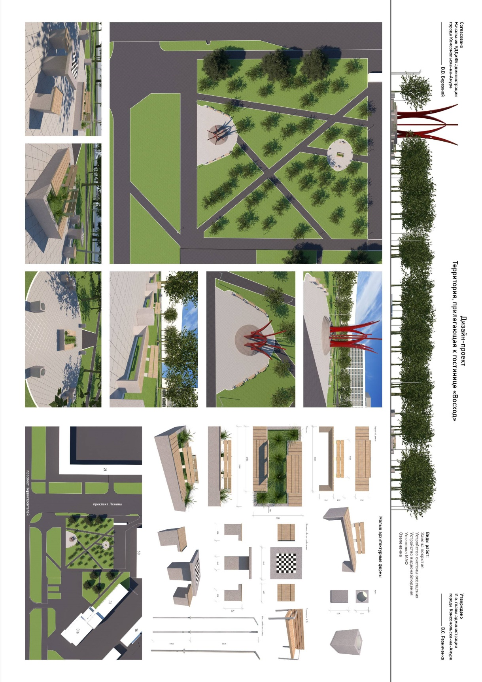

Составил: __________________________ И.Д. Чекурда

(ведущий специалист УДД и ВБ)

«Муниципальный заказчик» «Подрядчик»

Начальник УДД и ВБ Индивидуальный предприниматель

администрации города

города Комсомольска-на-Амуре

_______________В.В. Бережной _______________К.В.Гребенщиков

Приложение 2

к техническим условиям

муниципального контракта №236

от «__» _______ 2021 г.

ФОРМА ПАСПОРТА ОБЪЕКТА

|  |
| --- |
| **ПАСПОРТ ОБЪЕКТА**  **ОБЪЕКТ:** Выполнение работ по благоустройству общественных  территорий г. Комсомольска-на-Амуре, в рамках  реализации приоритетного проекта «Формирование  комфортной городской среды»  Территория, прилегающая к гостинице «Восход»  (памятник «Нерушимая дружба»)  **ЗАКАЗЧИК:** УДД и ВБ администрации г. Комсомольска-на-Амуре  Хабаровский край, ИНН 2703090001  Юридический адрес: 681000, Хабаровский край  г. Комсомольск-на-Амуре  ул. Кирова, 41  тел. 8 (4217) 52-29-61  **ПОДРЯДЧИК:** Наименование организации  ИНН, КПП,  Юридический адрес:  Контактный телефон:  Дата начала работ:  Дата окончания работ:  **ПРОИЗВОДИТЕЛЬ**  **РАБОТ:**    **УВАЖАЕМЫЕ ЖИТЕЛИ И ГОСТИ ГОРОДА!**  **ПРИНОСИМ ИЗВИНЕНИЯ ЗА ВРЕМЕННЫЕ НЕУДОБСТВА!** |

Составил: __________________________ И.Д. Чекурда

(ведущий специалист УДД и ВБ)

«Муниципальный заказчик» «Подрядчик»

Начальник УДД и ВБ Индивидуальный предприниматель

администрации города

города Комсомольска-на-Амуре

_______________В.В. Бережной _______________К.В.Гребенщиков

Приложение 3

К техническим условиям

к муниципальному контракту №236

от « » ___________2021 год

ЭСКИЗ

Выполнение работ по благоустройству общественных территорий

г. Комсомольска-на-Амуре

Территория, прилегающая к гостинице «Восход» (памятник «Нерушимая дружба»)

Эскиз городского дивана

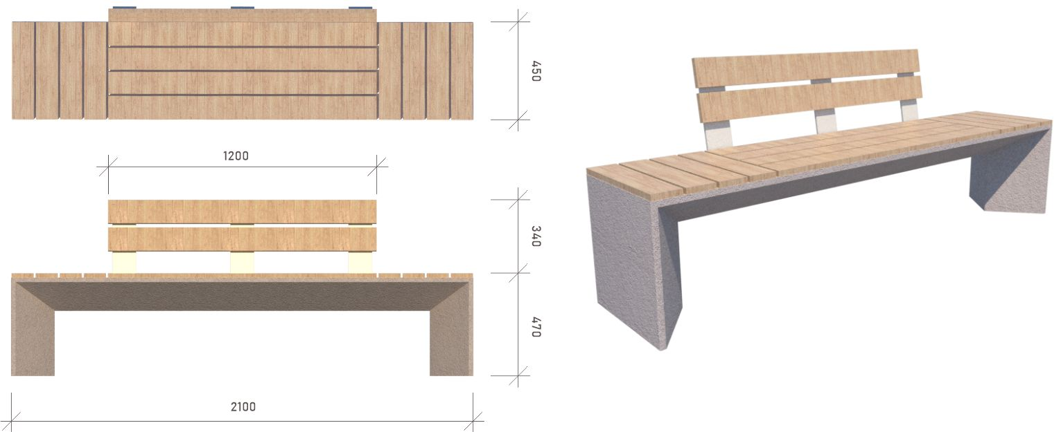

Эскиз урны

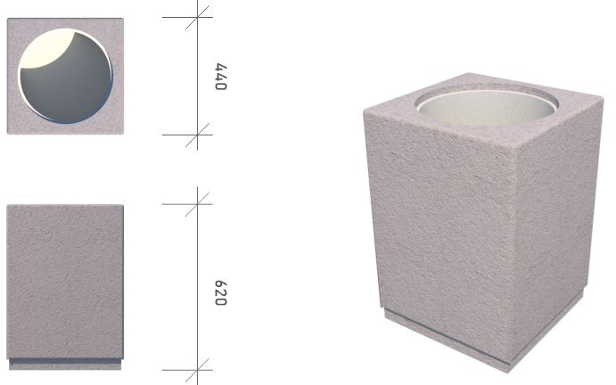

Эскиз парклета

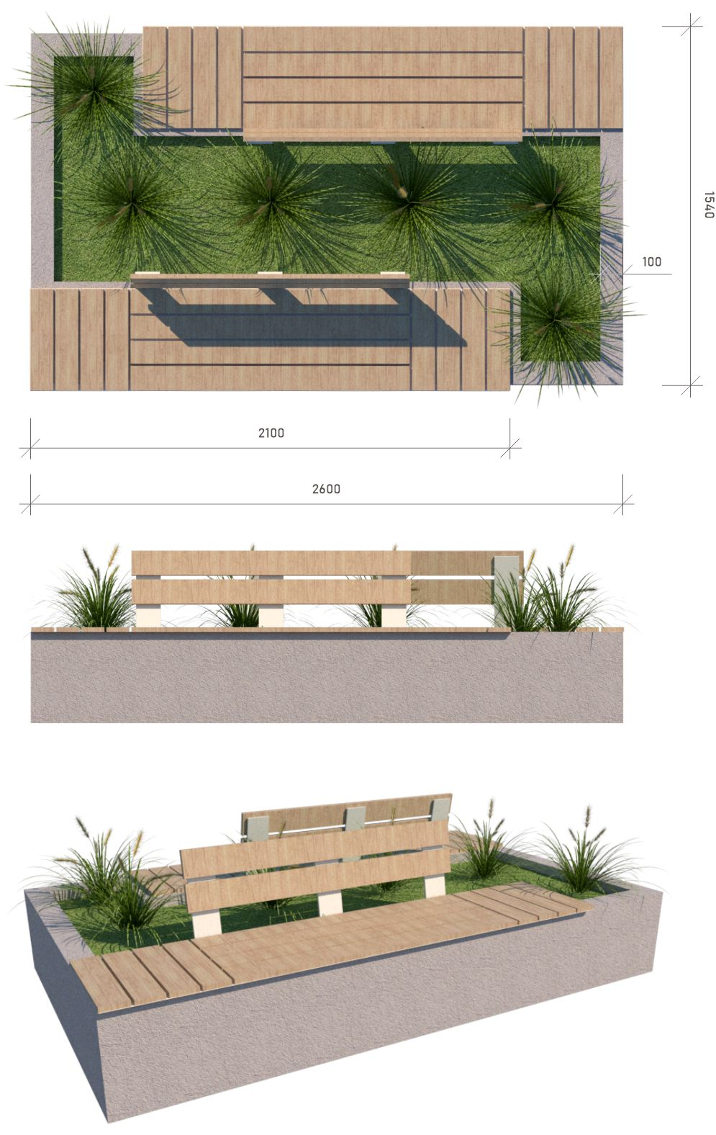

Эскиз шахматных столов с табуретками

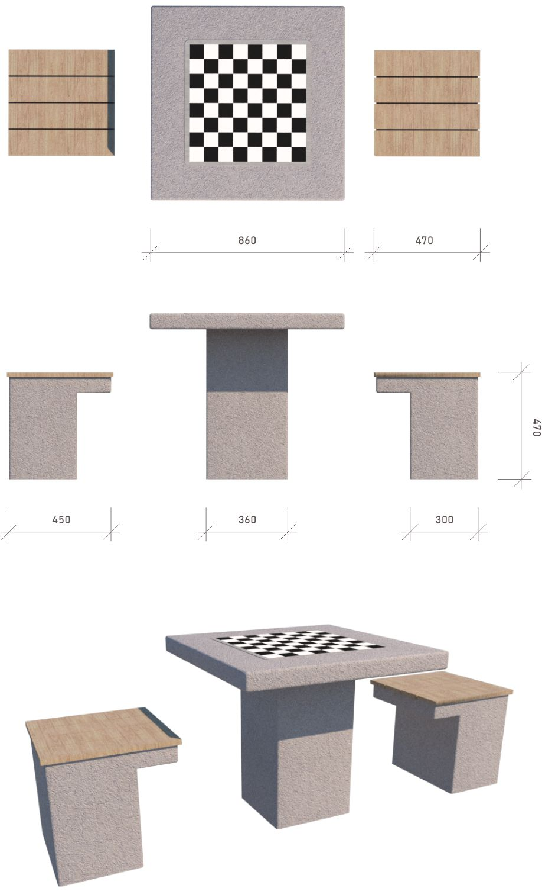

Эскиз скамьи МГН

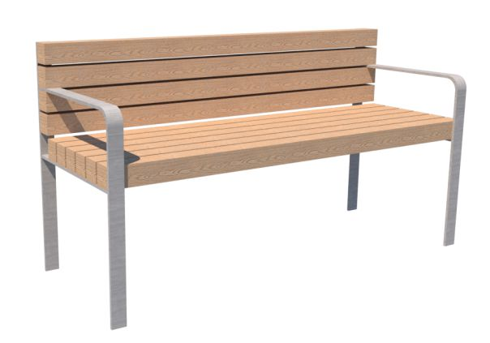

Эскиз светового оборудования

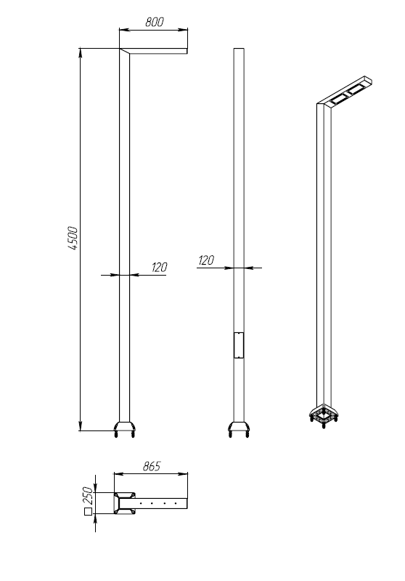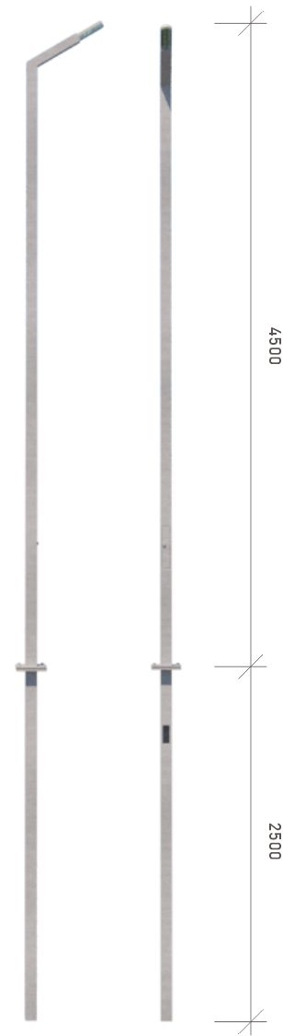

Составил: __________________________ И.Д. Чекурда

(ведущий специалист УДД и ВБ)

«Муниципальный заказчик» «Подрядчик»

Начальник УДД и ВБ Индивидуальный предприниматель

администрации города

города Комсомольска-на-Амуре

_______________В.В. Бережной _______________К.В.Гребенщиков

Приложение 4

к техническим условиям

к муниципальному контракту № 236

от « » ___________2021 год

СХЕМА

Обеспечение места массового пребывания людей аппаратно-техническим комплексом видеонаблюдения (6 Камер)

Территория в районе гостиница «Восход»

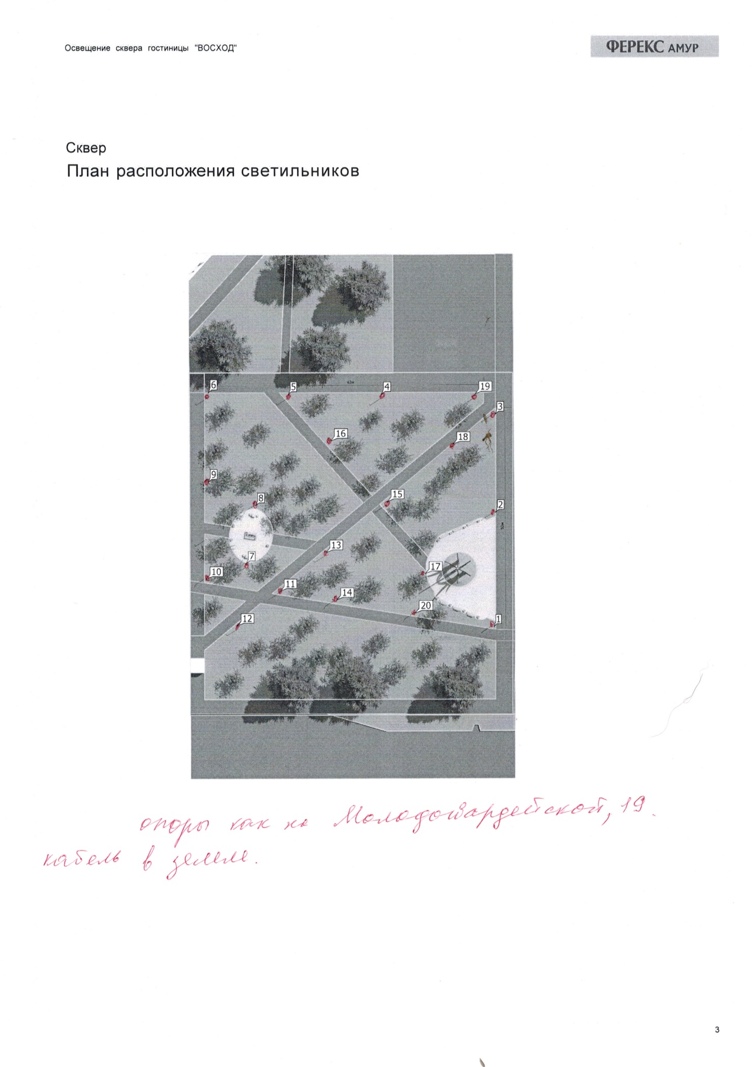

Новый термошкаф. Питание 220

Рис.1

Описание к рисунку 1:

|  |  |  |
| --- | --- | --- |
| Условное обозначение | Описание | Примечание |
|  | Кабель FTP4, cat 5e, внешний, с тросом | Описание: https://shop.nag.ru/uploads/images/2017/09/27-0001.gif |
|  | Камера с ракурсом | Камера уличного исполнения на опоре. |
|  | Трасса ВОК |  |

Составил: __________________________ И.Д. Чекурда

(ведущий специалист УДД и ВБ)

«Муниципальный заказчик» «Подрядчик»

Начальник УДД и ВБ Индивидуальный предприниматель

администрации города

_______________В.В. Бережной _______________К.В.Гребенщиков